Í N D I C E PÁGINA

INTRODUCCIÓN | 3
I. AUDITORÍA AL DESEMPEÑO DE LAS ACCIONES IMPLEMENTADAS PARA EL FORTALECIMIENTO DEL PROGRAMA ESTATAL PARA PREVENIR, ATENDER, SANCIONAR Y ERRADICAR LA VIOLENCIA CONTRA LAS MUJERES DE QUINTANA ROO 2018-2022 20-AEMD-C-GOB-065-132 | 5
I.1 ANTECEDENTES | 5
I.2. ASPECTOS GENERALES DE AUDITORÍA | 7
A. Título de la auditoría | 7
B. Objetivo | 7
C. Alcance | 7
D. Criterios de Selección | 8
E. Áreas Revisadas | 8
F. Procedimientos de Auditoría Aplicados | 9
G. Servidores Públicos que intervinieron en la Auditoría | 12
I.3. RESULTADOS DE LA FISCALIZACIÓN EFECTUADA | 13
A. Resumen general de observaciones y recomendaciones emitidas en materia de desempeño | 13
B. Detalle de Resultados | 13
I.4. COMENTARIOS DEL ENTE FISCALIZADO | 51
I.5. TABLA DE JUSTIFICACIONES Y ACLARACIONES DE LOS RESULTADOS | 52

II. AUDITORÍA AL DESEMPEÑO DEL CUMPLIMIENTO DE LAS FUNCIONES SUSTANTIVAS DE LA FISCALÍA ESPECIALIZADA EN DELITOS CONTRA LA MUJER Y POR RAZONES DE GÉNERO 20-AEMD-C-GOB-065-245 | 53
II.1 ANTECEDENTES | 53
II.2. ASPECTOS GENERALES DE AUDITORÍA | 55
A. Título de la auditoría | 55
B. Objetivo | 55
C. Alcance | 56
D. Criterios de Selección | 56
E. Áreas Revisadas | 56
F. Procedimientos de Auditoría Aplicados | 56
G. Servidores Públicos que intervinieron en la Auditoría | 58
II.3. RESULTADOS DE LA FISCALIZACIÓN EFECTUADA | 59
A. Resumen general de observaciones y recomendaciones emitidas en materia de desempeño | 59
B. Detalle de Resultados | 60
II.4. COMENTARIOS DEL ENTE FISCALIZADO | 88
II.5. TABLA DE JUSTIFICACIONES Y ACLARACIONES DE LOS RESULTADOS | 88
III. DICTAMEN DEL INFORME INDIVIDUAL DE AUDITORÍA | 90

INTRODUCCIÓN

Por disposición contenida en el artículo 75, fracción XXIX, y 77 de la Constitución Política del Estado Libre y Soberano del Estado de Quintana Roo, corresponde al Poder Legislativo a través de la Auditoría Superior del Estado, revisar de manera posterior la Cuenta Pública que el Gobierno del Estado le presente sobre los resultados de su gestión financiera, y el grado de cumplimiento de los objetivos contenidos en los planes y programas aprobados conforme a la ley. Esta revisión comprende la fiscalización a los Entes Públicos Fiscalizables, que se traduce a su vez, en la obligación de las autoridades que las representan de presentar la Cuenta Pública para efectos de que sea revisada y fiscalizada.

Esta revisión se realiza a través de Normas Profesionales de Auditoría del Sistema Nacional de Fiscalización (NPASNF) y en consideración a las disposiciones establecidas en la Ley General de Contabilidad Gubernamental y a la normatividad emitida por el Consejo Nacional de Armonización Contable (CONAC), dando cumplimiento, además, de las diversas disposiciones legales aplicables, con el objeto de hacer un análisis de las Cuentas Públicas a efecto de poder rendir el presente Informe a esta H. XVI Legislatura del Estado de Quintana Roo, con relación al manejo de las mismas por parte de las autoridades estatales.

La formulación, revisión y aprobación de la Cuenta Pública de la Fiscalía General del Estado de Quintana Roo, contiene la realización de actividades en las que participa la Legislatura del Estado; estas acciones comprenden:

A.- El Proceso Administrativo; que es desarrollado fundamentalmente por la Fiscalía General del Estado de Quintana Roo, en la integración de la Cuenta Pública, la cual incluye los resultados de las labores administrativas realizadas en el ejercicio fiscal 2020, así como las principales políticas financieras, económicas y sociales que influyeron en el resultado de los objetivos contenidos en los programas estatales, conforme a los indicadores establecidos en el Presupuesto de Egresos, tomando en cuenta el Plan Estatal de Desarrollo, el programa sectorial, institucional, regional, anuales y demás programas aplicados por el ente público.

B.- El Proceso de Vigilancia; que es desarrollado por la Legislatura del Estado con apoyo de la Auditoría Superior del Estado, cuya función es la revisión y fiscalización superior de los Ingresos, Presupuesto de Egresos, Políticas, cumplimiento de los objetivos y metas contenidos en los programas y todo lo relacionado con la actividad financiera-administrativa de la Fiscalía General del Estado de Quintana Roo.

En la Cuenta Pública del H. Poder Ejecutivo del Gobierno del Estado Libre y Soberano de Quintana Roo, correspondiente al ejercicio fiscal 2020, se encuentra reflejado el ejercicio del gasto público de la administración pública central, integrada por el despacho del Gobernador, incluidos sus órganos administrativos desconcentrados, organismos públicos descentralizados y las dependencias, dentro de las cuales se encuentra la Fiscalía General del Estado de Quintana Roo, registrando la aplicación de los recursos estatales.

El C. Auditor Superior del Estado de Quintana Roo, de conformidad con lo dispuesto en los artículos 8, 19 fracción I y 86 fracción IV, de la Ley de Fiscalización y Rendición de Cuentas del Estado de Quintana Roo, aprobó en fecha 22 de enero de 2021 mediante Acuerdo Administrativo y el Acuerdo Administrativo por el que se modifica el Programa Anual de Auditorías, Visitas e Inspecciones (PAAVI), correspondiente al año 2021 y que contempla la Fiscalización a las Cuentas Públicas del ejercicio fiscal 2020, el cual fue expedido y publicado en el portal web de la Auditoría Superior del Estado de Quintana Roo.

En este sentido, las auditorías realizadas a la Cuenta Pública de la Fiscalía General del Estado de Quintana Roo, correspondiente al ejercicio fiscal 2020, se denominan Auditoría al Desempeño de las acciones implementadas para el Fortalecimiento del Programa Estatal para Prevenir, Atender, Sancionar y Erradicar la Violencia contra las Mujeres de Quintana Roo 2018-2022 20-AEMD-C-GOB-065-132, y Auditoría al Desempeño del cumplimiento de las funciones sustantivas de la Fiscalía Especializada en delitos contra la mujer y por razones de género, 20-AEMD-C-GOB-065-245, notificada en fecha 18 de noviembre, mediante la Orden de Auditoría, Visita e Inspección con número de oficio ASEQROO/ASE/AEMD/1345/11/2021.
Por lo anterior, y en cumplimiento a los artículos 2, 3, 4, 5, 6 fracciones I, II y XX, 16, 17, 19 fracciones I, V, VII, XII, XV, XXVI y XXVIII, 22 en su último párrafo 38, 40, 41, 42, 61 y 86 fracciones I, XVII, XXII y XXXVI de la Ley de Fiscalización y Rendición de Cuentas del Estado de Quintana Roo, se tiene a bien presentar el Informe Individual de Auditoría obtenido, en relación con las auditorías de desempeño de la Cuenta Pública de la Fiscalía General del Estado de Quintana Roo, correspondiente al ejercicio fiscal 2020.

I. AUDITORÍA AL DESEMPEÑO DE LAS ACCIONES IMPLEMENTADAS PARA EL FORTALECIMIENTO DEL PROGRAMA ESTATAL PARA PREVENIR, ATENDER, SANCIONAR Y ERRADICAR LA VIOLENCIA CONTRA LAS MUJERES DE QUINTANA ROO 2018-2022 20-AEMD-C-GOB-065-132

I.1 ANTECEDENTES

A partir de un minucioso proceso de análisis sobre la situación que viven las mujeres en el estado de Quintana Roo, y de corroborar diversas problemáticas culturales, sociales e institucionales que han derivado en los índices actuales de violencia cometida en contra de las mujeres, se determinó la conveniencia de coordinar acciones interinstitucionales que permitan dar continuidad a la estrategia de prevención, atención, sanción y erradicación de la violencia contra las mujeres.

En 2017, a través de la Comisión Nacional para Prevenir y Erradicar la Violencia contra las Mujeres (CONAVIM), declara la Alerta de Violencia de Genero contra las Mujeres (AVGM) en los siguientes municipios del estado de Quintana Roo: Benito Juárez, Cozumel y Solidaridad, de esta manera, deberán adoptar las acciones que sean necesarias para ejecutar las medidas de seguridad, prevención y justicia que se requieran para garantizar a las mujeres y niñas que se encuentran bajo su jurisdicción, el derecho a vivir una vida libre de violencia.

Sin embargo, a pesar de la Declaratoria de AVGM, el estado de Quintana Roo no ha logrado articular una política pública sólida para la igualdad y erradicación de la violencia, con una estrategia que trace compromisos y responsables, así como resultados e impactos esperados, medibles en el corto, mediano y largo plazo.
Para lograr coordinar esfuerzos, instrumentos, políticas, servicios y acciones para garantizar el derecho de las mujeres a una vida libre de violencia en todos los órdenes y niveles de gobierno, el Sistema Nacional para Prevenir, Atender, Sancionar y Erradicar la Violencia contra las Mujeres y su respectivo Programa, alineada a los instrumentos normativos y programáticos nacionales e internacionales, con enfoque de Gestión por Resultados de Desarrollo (GpR), tiene como objetivo trazar una hoja de ruta para la promoción, coordinación, diagnóstico, diseño ejecución, monitoreo y evaluación de las políticas públicas estatal y municipales que se emitan en la materia.

El Sistema Estatal para Prevenir, Atender, Sancionar y Erradicar la Violencia contra las Mujeres llevó a cabo la revisión y fortalecimiento del Programa y desarrolló un análisis, revisión y mesas de trabajo con las instancias responsables y corresponsables (estatales y municipales) de las estrategias, líneas de acción e indicadores del Programa para sistematizar las propuestas vertidas y se elaboró la versión final del Programa Estatal para Prevenir, Atender, Sancionar y Erradicar la Violencia contra las Mujeres de Quintana Roo, con un Enfoque de Gestión por Resultados de Desarrollo.

Dentro de este marco, se plantea que, de acuerdo con el Presupuesto de Egresos del Estado de Quintana Roo para el Ejercicio Fiscal 2020, las erogaciones de la Fiscalía General del Estado de Quintana Roo, fueron de $872,396,235.00 (Ochocientos setenta y dos millones trescientos noventa y seis mil doscientos treinta y cinco pesos 00/100 M.N.), para el desarrollo de los programas presupuestarios, entre los cuales se encuentra el:

- E069 Atención a Víctimas, Detenidos, Testigos Protegidos y Sujetos Contemplados en las Leyes Aplicables.

Bajo el contexto anterior, se realizará la “Auditoría al Desempeño de las acciones implementadas para el Fortalecimiento del Programa Estatal para Prevenir, Atender, Sancionar y Erradicar la Violencia contra las Mujeres de Quintana Roo 2018-2022”, la cual está orientada a fiscalizar las acciones implementadas por la Fiscalía General del Estado de Quintana Roo, en cumplimiento al Fortalecimiento del Programa Estatal para Prevenir, Atender, Sancionar y Erradicar la Violencia contra las Mujeres en el Estado de Quintana Roo.

I.2. ASPECTOS GENERALES DE AUDITORÍA

A. Título de la auditoría

La auditoría que se realizó en materia de desempeño la Fiscalía General del Estado de Quintana Roo, de manera especial y enunciativa mas no limitativa, fue la siguiente:
Auditoría al Desempeño de las acciones implementadas para el Fortalecimiento del Programa Estatal para Prevenir, Atender, Sancionar y Erradicar la Violencia contra las Mujeres de Quintana Roo 2018-2022 20-AEMD-C-GOB-065-132.

B. Objetivo

Fiscalizar las acciones implementadas por la Fiscalía General del Estado de Quintana Roo, en cumplimiento al Fortalecimiento del Programa Estatal para Prevenir, Atender, Sancionar y Erradicar la Violencia contra las Mujeres en el Estado de Quintana Roo.

C. Alcance

La auditoría se basó en el estudio general de las acciones emprendidas por la Fiscalía General del Estado de Quintana Roo, para el cumplimiento del Fortalecimiento del Programa Estatal para Prevenir, Atender, Sancionar y Erradicar la Violencia contra las Mujeres de Quintana Roo y para el cumplimiento de las metas y objetivos a nivel componente de los programas presupuestarios E069 – Atención a víctimas, detenidos, testigos protegidos y sujetos contemplados en las leyes aplicables.
La auditoría se realizó de conformidad con la normativa aplicable a la Fiscalización Superior de la Cuenta Pública, la Norma Profesional de Auditoría del Sistema Nacional de Fiscalización No. 300 “Principios Fundamentales de la Auditoría de Desempeño”, así como lo relativo a los procesos y procedimientos de Auditoría en Materia de Desempeño del Sistema de Gestión de Calidad de la Auditoría Superior del Estado de Quintana Roo, para asegurar el logro del objetivo y el alcance establecido. Los datos proporcionados por la Fiscalía General del Estado de Quintana Roo, fueron en lo general, suficientes, de calidad, confiables y consistentes para aplicar los procedimientos establecidos y para sustentar los hallazgos y la opinión de la Auditoría Superior del Estado.

D. Criterios de Selección

Esta auditoría se seleccionó con base en los criterios cuantitativos y cualitativos establecidos en la Normativa Institucional de la Auditoría Superior del Estado de Quintana Roo para la integración del Programa Anual de Auditorías, Visitas e Inspecciones (PAAVI), correspondiente al año 2021, que comprende la Fiscalización Superior de la Cuenta Pública del ejercicio fiscal 2020.

E. Áreas Revisadas

- Fiscalía Especializada en Delitos contra la Mujer y por Razones de Género.
- Fiscalía Especializada en Homicidios.
- Instituto de Formación Profesional e Investigación Jurídica.
- Dirección General de Desarrollo Institucional.
- Dirección General de Administración y Finanzas.
- Dirección de Comunicación Social.
- Dirección de Centro de Justicia para las Mujeres.
- Dirección de Tecnologías de la Información y comunicaciones.
- Dirección de Prevención del Delito, Participación Ciudadana y Servicios a la comunidad.
- Subdirección de Planeación y Control de Capital Federal.

F. Procedimientos de Auditoría Aplicados.

Eficacia

1. Fortalecimiento del Programa Estatal para Prevenir, Atender, Sancionar y Erradicar la Violencia contra las Mujeres de Quintana Roo 2018-2022.

1.1 Cumplimiento de acciones.

    - Verificar la implementación de las acciones relacionadas con el Fortalecimiento del PEPASEVM 2018-2022, de las cuales la FGE es la instancia responsable.

    - Corroborar el diseño, contenido y difusión de las campañas realizadas en medios de comunicación, sobre la cultura de la denuncia de casos de violencia y discriminación contra las mujeres.

    - Verificar la instalación de módulos para la denuncia de violencia contra las mujeres, adolescentes y niñas en los hospitales generales y en municipios del Estado de Quintana Roo.

    - Constatar que la FGE haya proporcionado atención y asistencia judicial y/o administrativa a las mujeres que fueron víctimas de violencia en el Estado de Quintana Roo.

    - Verificar el otorgamiento de administración de justicia, a través de la asistencia a la víctima.

    - Verificar la implementación de las reformas del Código Penal del Estado de Quintana Roo, que promovió la FGE durante el ejercicio fiscal 2020.

    - Corroborar que la FGE cuenta con una tipificación en atención a la clasificación de diversos delitos, relacionados con violencia sexual y de género.

    - Constatar el desarrollo de las investigaciones relacionadas con la criminología, criminalística, victimología y prevención del delito con perspectiva de género y enfoque de derechos humanos, realizadas por la FGE, durante el ejercicio fiscal 2020.

1.2. Cumplimiento de acciones corresponsables.

- Corroborar que el personal de la FGE que realiza actividades de detección y atención de la violencia contra las mujeres, cuente con la especialización adecuada para la detección y actuación oportuna de la violencia y que garantice el acceso a la justicia.

- Verificar la elaboración del Protocolo para la Prevención, Atención y Sanción del Acoso Sexual el Hostigamiento Sexual y Violencia Laboral en la Fiscalía General del Estado, durante el ejercicio fiscal 2020.

- Verificar el establecimiento de instituciones accesibles y adecuadas para alojar a mujeres en situación de violencia familiar o de género y grupos vulnerables, garantizando su confidencialidad y seguridad.

- Constatar los convenios de colaboración y/o coordinación que efectuó la FGE para la atención especializada de las víctimas de violencia.

- Verificar la correcta elaboración y aplicación del Programa con Perspectiva de Género durante el ejercicio fiscal 2020.

Eficiencia

2 Fortalecimiento del Programa Estatal para Prevenir, Atender, Sancionar y Erradicar la Violencia contra las Mujeres de Quintana Roo.

- Fortalecimiento Institucional.

    - Corroborar que la FGE haya creado nuevos Centros de Justicia para mujeres e impulsado su operatividad en los municipios del estado de Quintana Roo con alta incidencia de violencia contra las mujeres durante el ejercicio fiscal 2020.

    - Verificar la implementación de las acciones y actividades realizadas durante el ejercicio fiscal 2020, en atención a la estructura institucional, asignación de recursos, diseño operativo y servicios de los Centros de Justicia para mujeres del estado de Quintana Roo.

    - Verificar que la FGE implementó acciones para fortalecer la Fiscalía Especializada en Atención a Delitos cometidos en contra de la Mujer y por razones de Género en estructura institucional, en asignación de recursos, diseño operativo y servicios durante el ejercicio fiscal 2020.

Eficacia

3 Cumplimiento de metas y objetivos.

3.1. Congruencia del avance y evidencia de los Medios de verificación establecidos en las Matrices de Indicadores para Resultados.

- Verificar si el ente presentó el cumplimiento de avance de gestión del programa presupuestario E069 al 4to trimestre del ejercicio fiscal 2020.

- Constatar el cumplimiento de metas y objetivos establecidas en la semaforización del C01 del Programa presupuestario E069, para el ejercicio fiscal 2020.

- Comparar que el resultado obtenido en la semaforización concuerda con lo establecido en los Medios de Verificación.

- Analizar que la evidencia que respalda el cumplimiento de las metas y objetivos sea suficiente.

G. Servidores Públicos que intervinieron en la Auditoría

El personal designado adscrito a la Auditoría Especial en Materia al Desempeño de esta Auditoría Superior del Estado, que actuó en el desarrollo y ejecución de la auditoría, visita e inspección en forma conjunta o separada, mismo que se identificó como personal de este Órgano Técnico de Fiscalización, se encuentra referido en la orden emitida con oficio número ASEQROO/ASE/AEMD/1345/11/2021, siendo los servidores públicos a cargo de coordinar y supervisar la auditoría, los siguientes:

NOMBRE | CARGO
L.A.E. Saidy Espinosa Ramírez | Coordinadora de la Dirección de Fiscalización en Materia al Desempeño “C”.
Ing. Ingrid Darany Sanzores Burgos | Supervisora de la Dirección de Fiscalización en Materia al Desempeño “C”.

I.3. RESULTADOS DE LA FISCALIZACIÓN EFECTUADA

Resumen general de observaciones y recomendaciones emitidas en materia de desempeño.

De conformidad con los artículos 17 fracción II, 38, 41 en su segundo párrafo, y 61 párrafo primero de la Ley de Fiscalización y Rendición de Cuentas del Estado de Quintana Roo, y artículos 4, 8 y 9, fracciones X, XI, XVIII y XXVI del Reglamento Interior de la Auditoría Superior del Estado de Quintana Roo, durante este proceso se determinaron 3 resultados de la fiscalización correspondientes a la Auditoría al Desempeño de las acciones implementadas para el Fortalecimiento del Programa Estatal para Prevenir, Atender, Sancionar y Erradicar la Violencia contra las Mujeres de Quintana Roo 2018-2022, que generaron 13 observaciones. De lo anterior se deriva lo siguiente:

Observaciones Emitidas
Total | 13
Atendidas | 13
En seguimiento | 0

Recomendaciones Emitidas
Total | 0

Detalle de Resultados

Resultado Número 1.

Eficacia

1. Fortalecimiento del Programa Estatal para Prevenir, Atender, Sancionar y Erradicar la Violencia contra las Mujeres de Quintana Roo 2018-2022
  - Cumplimiento de Acciones

Con observaciones.

La violencia y la discriminación contra las mujeres se manifiesta a través de múltiples expresiones dentro de los ámbitos público y privado, afectando a millones de mujeres en el mundo. En las últimas décadas, en el marco de las convenciones y tratados internacionales que México ha suscrito y ratificado, ha habido avances significativos entre los que destacan las modificaciones legislativas que abrieron paso al reconocimiento de las mujeres como sujetas de derecho. Con esto, se visibilizó que la violencia que se ejerce contra ellas es producto de siglos de desigualdad estructural y constituye una violación a los derechos humanos, además de ser un delito que debe ser sancionado.

México no se ha quedado atrás, desde la década de los setenta del siglo pasado, se vienen desarrollando programas y acciones con el objetivo de reivindicar los derechos humanos de las mujeres. Posteriormente, en la década de los noventa y a partir de la consolidación de los movimientos de mujeres comprometidos con la causa, se logra colocar el tema de la violencia contra las mujeres, en la agenda pública y con ello, el gobierno se ha obligado a iniciar acciones a través de políticas públicas en materia de igualdad entre mujeres y hombres.

El Programa Estatal para Prevenir, Atender, Sancionar y Erradicar la Violencia contra las Mujeres (PEPASEVM) 2018-2022, deriva de líneas normativas y programáticas que tienen como objetivo trazar una hoja de ruta para la promoción, coordinación, diagnóstico, diseño ejecución, monitoreo y evaluación de las políticas públicas estatal y municipales que se emitan en la materia, en el Estado de Quintana Roo y tras ello, garantizar el ejercicio pleno de los derechos de las mujeres a una vida libre de violencia.

La Ley de Acceso de las Mujeres a una Vida Libre de Violencia del Estado de Quintana Roo tiene por objeto establecer las disposiciones jurídicas aplicables en el Estado de Quintana Roo y sus Municipios para, desde la perspectiva de género, prevenir, sancionar y erradicar la violencia contra las mujeres; así como los principios y modalidades para garantizar su acceso a una vida libre de violencia que favorezca su desarrollo y bienestar conforme a los principios de igualdad y de no discriminación.

La Ley de Víctimas del Estado de Quintana Roo obliga, en sus respectivas competencias, a las autoridades de todos los ámbitos de gobierno y de sus poderes constitucionales, así como a cualquiera de sus oficinas, dependencias, organismos o instituciones públicas o privadas que velen por la protección de las víctimas, a proporcionar ayuda, asistencia o reparación integral. Las autoridades de todos los ámbitos de gobierno deberán actuar conforme a los principios y criterios establecidos en esta Ley, así como brindar atención inmediata en especial en materias de salud, educación y asistencia social.

Con motivo de la “Auditoría al Desempeño de las acciones implementadas para el Fortalecimiento del Programa Estatal para Prevenir, Atender, Sancionar y Erradicar la Violencia contra las Mujeres de Quintana Roo 2018-2022” con número de auditoría 20-AEMD-C-GOB-065-132, a realizarse a la Fiscalía General del Estado de Quintana Roo (FGE), la Auditoría Superior del Estado de Quintana Roo (ASEQROO) requirió mediante oficio de solicitud de información adicional con número ASEQROO/ASE/AEMD/1260/10/2021 de fecha 28 de octubre de 2021, la información relacionada con las acciones implementadas para la atención, prevención, sanción y erradicación de la violencia contra las mujeres en el Estado de Quintana Roo durante el ejercicio fiscal 2020. Al respecto, el ente público envió la información solicitada mediante el oficio número FGE/QR/DFG/CHE/0595/2021 de fecha 16 de noviembre de 2021.

Para dar inicio a la implementación del Fortalecimiento del Programa Estatal para Prevenir, Atender, Sancionar y Erradicar la Violencia contra las Mujeres de Quintana Roo 2018-2022 (FPEPASEVM), se solicitó al ente los oficios, circulares o actas de sesión por medio de los cuales se formalizó el compromiso para darle cumplimiento. En virtud de lo anterior, el ente informa que únicamente se realizaron acciones de difusión para el conocimiento del Centro de Justicia para las Mujeres a la población, mediante publicaciones de videos y de lineamientos en el sitio web institucional, lo que contribuyó al desarrollo de actividades destinadas a la procuración de justicia eficaz, efectiva, apegada a derecho, así como a la provisión, protección, respeto, garantizando los derechos humanos con perspectiva de género, los derechos de las víctimas, su atención inmediata, la reparación integral y la no revictimización de los ofendidos en particular y de la sociedad en general.

Así mismo, en virtud de la información que presenta el ente público, respecto al cumplimiento de las líneas de acción del FPEPASEVM 2018-2022, se procedió a analizar las acciones que le corresponden a la Fiscalía General del Estado de Quintana Roo como institución responsable, en el cual tiene como función principal la promoción, coordinación, diagnóstico, diseño, ejecución, monitoreo y evaluación de las políticas públicas estatales y municipales que se emiten en la materia, en el Estado de Quintana Roo, para garantizar el ejercicio pleno de los derechos de las mujeres a una vida libre de violencia.

A continuación, se plantean los 4 ejes con las líneas de acción que le corresponden como institución corresponsable:

Eje 1. Acciones en materia de Prevención

Respecto al eje 1 del Fortalecimiento del Programa Estatal para Prevenir, Atender, Sancionar y Erradicar la Violencia contra las Mujeres de Quintana Roo 2018-2022, y al cumplimiento de la línea de acción 1.1.2 Diseñar y difundir campañas permanentes en medios de comunicación, sobre la promoción de la cultura de la denuncia de casos de violencia y discriminación contra las mujeres, la Fiscalía General del Estado de Quintana Roo realizó las siguientes acciones:

- Entrevistas radiofónicas y/o televisivas

Imagen 1. Entrevistas radiofónicas y/o televisivas brindadas
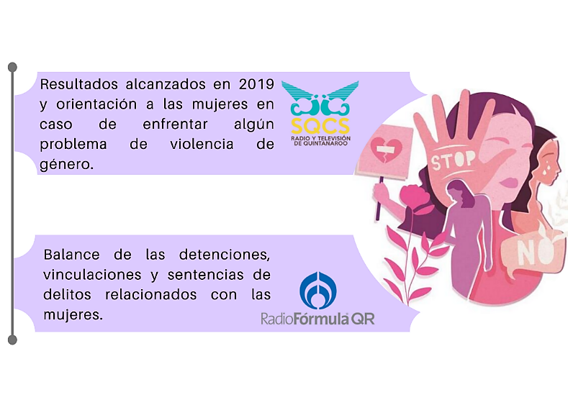
Fuente: Elaborado por la ASEQROO con base en la información proporcionada por la FGE.

- Campañas de difusión de prevención del delito

Imagen 2. Campañas de difusión sobre detección y denuncia
de la violencia contra las mujeres 2020

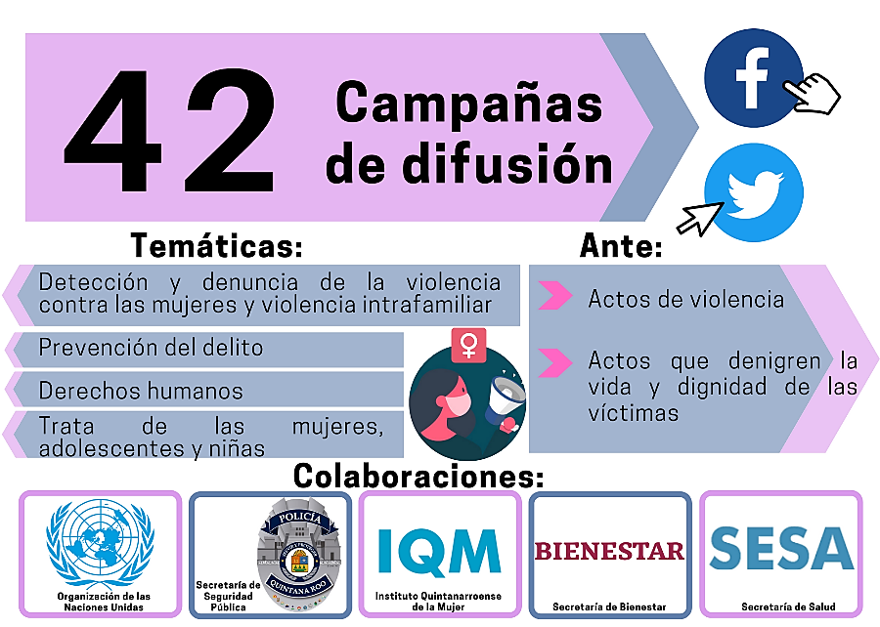
Fuente: Elaborado por la ASEQROO con base en la información proporcionada por la FGE.

- Platicas y talleres de detección y canalización en casos de violencia sexual

Imagen 3. Pláticas y talleres otorgados para la cultura
de no violencia contra las mujeres 2020

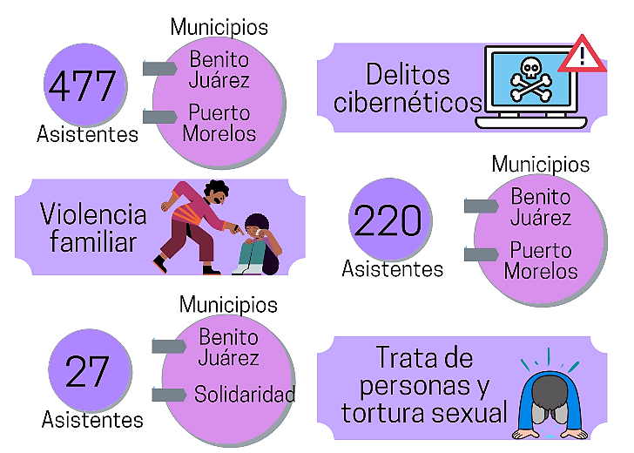
Fuente: Elaborado por la ASEQROO con base en la información proporcionada por la FGE.

Imagen 4. Acciones de Capacitación Otorgadas 2020

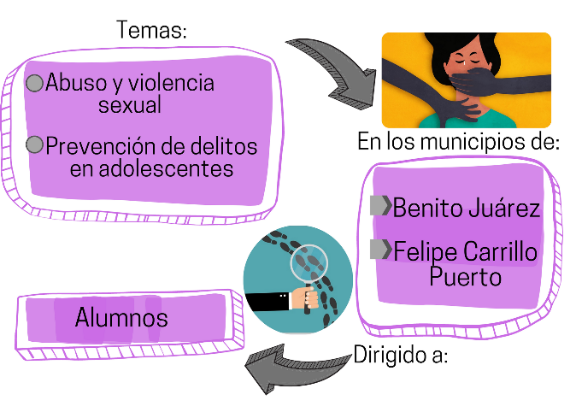
Fuente: Elaborado por la ASEQROO con base en la información proporcionada por FGE.
- Reuniones de prevención del delito

Imagen 5. Reuniones y conferencias virtuales otorgadas 2020

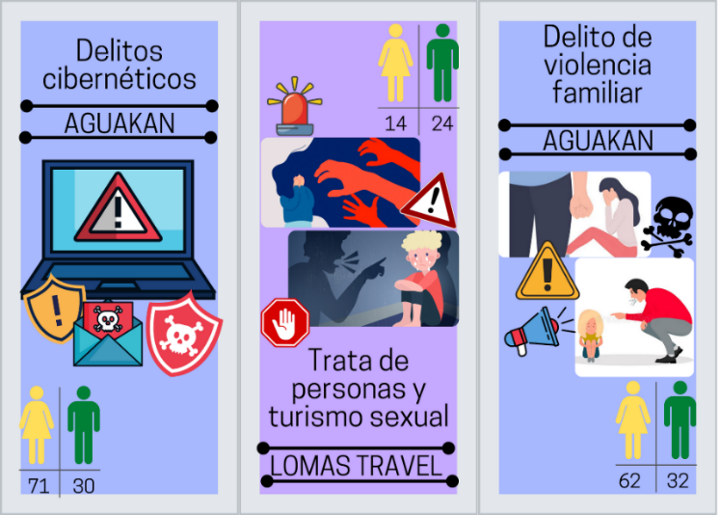
Fuente: Elaborado por la ASEQROO con base en la información proporcionada por la FGE.

Respecto a las acciones implementadas para desnaturalizar la violencia contra las mujeres a través de campañas de difusión permanentes de sensibilización, información y formación, la Fiscalía General del Estado de Quintana Roo presentó la siguiente evidencia:

Tabla 1. Cumplimiento de acciones del eje 1
Línea de acción | Evidencia | Comentario
1.1.2 Diseñar y difundir campañas permanentes en medios de comunicación, sobre la promoción de la cultura de la denuncia de casos de violencia y discriminación contra las mujeres. | Entrevistas radiofónicas y/o televisivas:  La FGE presentó el link de acceso a las entrevistas en las que el ente público, efectuó durante los meses de febrero y diciembre del ejercicio fiscal 2020. | La evidencia justificó la implementación de la difusión del tema relacionado con la trata de las mujeres y las acciones que se llevan a cabo al interior del Centro de Justicia para las Mujeres, resultaron fundamentales para la prevención, atención, sanción, erradicación de la violencia contra las mujeres del estado de Quintana Roo.
 | Campañas de difusión de prevención del delito:  El ente público presentó el diseño de 42 campañas de difusión para ser replicadas a través de la página oficial de la FGE y en redes sociales como Facebook y Twitter, relativas a la promoción de las denuncias que se pueden realizar toda vez que una persona sea víctima de trata de personas, consejos para detectar y denunciar la violencia intrafamiliar, así como temas de prevención del delito, derechos humanos y la trata de las mujeres, adolescentes y niñas. | La evidencia demostró la ejecución de las acciones, en virtud de que se ingresó a la página oficial de la FGE y a sus redes sociales, donde se constataron las fechas de las publicaciones, las imágenes informativas y las temáticas abordadas ante actos de violencia y actos que denigren la vida y dignidad de las víctimas.
 | Platicas y talleres de detección y canalización en casos de violencia sexual:  La FGE informó la suma de 724 pláticas y talleres brindados a jóvenes y adultos, iniciados en el norte del Estado de Quintana Roo, durante los meses de enero a marzo 2020, dirigidos a escuelas comunitarias, hoteles, organizaciones, entre otros; asimismo, indicó que se le proporcionó a los participantes trípticos, flyers e información relacionada con los derechos humanos hacia las mujeres, adolecentes, niñas, niños; así como las leyes que las protegen, las medidas y programas que les asisten y los recursos disponibles con los que cuentan.  Asimismo, informó, que se han desarrollado acciones de capacitación mediante herramientas teóricas y prácticas, al personal de centros educativos públicos y privados, para detectar oportunamente casos de niñas o adolescentes que se encuentran en una situación de violencia. | La evidencia no sustenta el cumplimiento, debido a que no fueron entregados los datos estadísticos sobre la población total que recibió las acciones de capacitación, del mismo modo, no fue posible verificar el material informativo distribuido entre los asistentes y no se identificaron convenios o acuerdos que colaboración efectuados con las instituciones.
 | Reuniones de prevención del delito:  La Fiscalía General del Estado de Quintana Roo informó que se realizaron reuniones y conferencias virtuales en materia de prevención del delito con los municipios de Benito Juárez y Solidaridad, a través de las empresas “AGUAKAN” y “LOMAS TRAVEL”, del mismo modo, se sostuvo la participación activa de las organizaciones del Estado de Quintana Roo, a través de las cuales se les brindó la información necesaria y se les establecieron las líneas de comunicación pertinentes. | La evidencia no fundamenta la realización de las acciones, debido a que el ente público no presentó evidencia para constatar los medios a través de los cuales se realizaron los convenios de colaboración o coordinación con las instituciones con las que se llevaron a cabo las reuniones virtuales.
Fuente: Elaborado por la ASEQROO con base a información proporcionada por la FGE.
De manera general, el ente público cumplió con la línea de acción de diseñar y difundir campañas permanentes en medios de comunicación, sobre la promoción de la cultura de la denuncia de casos de violencia y discriminación contra las mujeres, sin embargo, careció de evidencia que compruebe estas acciones llevadas a cabo en materia de difusión del material relacionado con los derechos humanos de las mujeres, perspectiva de género y la prevención de la violencia mediante la identificación, abstención y denuncia.

Eje 2. Acciones en materia de Atención

En relación con el eje 2 del Fortalecimiento del Programa Estatal y a la ejecución de las líneas de acción 2.1.12 Impulsar y monitorear la correcta instalación de módulos itinerantes de la Fiscalía para la denuncia de violencia contra las mujeres, adolescentes y niñas, en los hospitales generales del estado de Quintana Roo y en municipios de alta incidencia de violencia, 2.2.9 Brindar información y asesoría sobre los recursos y procedimientos judiciales, administrativos o de otro tipo a los cuales las víctimas tienen derecho para la mejor defensa de sus intereses y satisfacción de sus necesidades, así como sobre el conjunto de derechos de los que son titulares en su condición de víctimas y 2.2.12 Brindar medidas de procuración y administración de justicia a través de la asistencia a la víctima en cualquier procedimiento en que sea parte, la Fiscalía General del Estado de Quintana Roo realizó la siguiente acción:

Imagen 6. Asesorías otorgadas por el Centro de Justicia para las Mujeres 2020
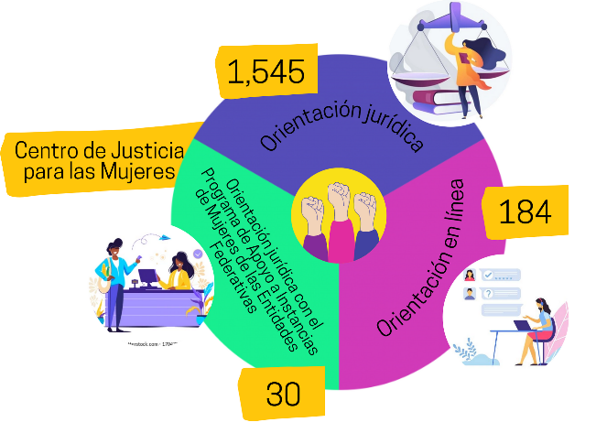
Fuente: Elaborado por la ASEQROO con base en la información proporcionada por la FGE.
Referente a la acción implementada en materia de atención, asistencia, protección y reparación integral a las mujeres víctimas de violencia para prevenir la revictimización y victimización a través de acciones y procedimientos con enfoque psicosocial, perspectiva de género y derechos humanos, la Fiscalía General del Estado de Quintana Roo presentó la siguiente evidencia:

Tabla 2. Cumplimiento de acciones del eje 2
Línea de acción | Evidencia | Comentario
2.1.12 Impulsar y monitorear la correcta instalación de módulos itinerantes de la Fiscalía para la denuncia de violencia contra las mujeres, adolescentes y niñas, en los hospitales generales del estado de Quintana Roo y en municipios de alta incidencia de violencia. | La Fiscalía manifestó que, por el momento no se dispone de módulos que cubran estas necesidades específicas a la población, sin embargo, añaden que realizan actividades interinstitucionales con la Secretaría de Salud del Estado de Quintana Roo (SESA), cubriendo y atendiendo a las víctimas de todo el Estado mediante pases que otorga el personal médico de esta institución, mismo que se encuentra comisionado en el Centro de Justicia para las Mujeres, a través de llamadas al 911 solicitando la ambulancia para traslado y por medio de la hoja de canalización que se entrega a la usuaria. Asimismo, hacen mención que se implementaron 3 unidades móviles que permiten mayor movilidad a los Agentes del Ministerio Público, para la recepción de denuncias, ejecutándose en Benito Juárez. | La evidencia no demuestra la ejecución de la línea de acción, en virtud de que no cuentan con convenios de colaboración y/o coordinación con la Secretaría de Salud del Estado de Quintana Roo (SESA), así como de los pases médicos otorgados, hojas de canalizaciones y los registros de las llamadas al 911 para la atención de las mujeres víctimas de violencia.
2.2.9 Brindar información y asesoría sobre los recursos y procedimientos judiciales, administrativos o de otro tipo a los cuales las víctimas tienen derecho para la mejor defensa de sus intereses y satisfacción de sus necesidades, así como sobre el conjunto de derechos de los que son titulares en su condición de víctimas. | Asesorías otorgadas por el Centro de Justicia para las Mujeres 2020:  La FGE informó que la instancia encargada de brindar la atención fue el Centro de Justicia para las Mujeres, otorgando 1,759 orientaciones jurídicas en materia civil, penal y familiar, así como representaciones y acompañamientos jurídicos a usuarias víctimas de violencia.  El ente público indicó que proporcionó orientación en línea como herramienta complementaria para las víctimas, puesto que ofrece servicios de manera ágil informando de manera puntual sobre los procedimientos a los que tienen derecho las mujeres para la mejor defensa de sus intereses. | La evidencia no sustenta el cumplimiento, debido a que del número de personas atendidas en las orientaciones jurídicas, la Fiscalía General del Estado de Quintana Roo únicamente proporcionó estadísticas generales de las atenciones, por lo que, no fue posible verificar que las medidas en materia de ayuda inmediata, asistencia y atención integral a las mujeres víctimas de violencia hayan sido brindadas mediante atención legal, psicológica y médica.
2.2.12 Brindar medidas de procuración y administración de justicia a través de la asistencia a la víctima en cualquier procedimiento en que sea parte. | La Fiscalía General del Estado de Quintana Roo informó que el Centro de Justicia para las Mujeres es el organismo responsable de aplicar estos servicios de manera especializada, cómoda, privada, segura para las víctimas y mediante un entorno cálido, a través de asistencias otorgadas en terapias psicológicas grupales e individuales, valoraciones psicológicas y canalización de víctimas a otras instituciones. | La evidencia no justificó la realización de las medidas de procuración, en virtud de que no fue posible constatar los datos estadísticos que fueron reportados para el ejercicio fiscal 2020, debido a que resultan incongruentes, asimismo, no fueron presentados los protocolos de atención, fotografías, hojas de canalización o expedientes que sustenten la prestación de los servicios de manera oportuna hacia las mujeres.
Fuente: Elaborado por la ASEQROO con base a información proporcionada por la FGE.

En términos generales, el ente público no cumplió totalmente con las líneas de acción encaminadas a fortalecer las herramientas y capacidades institucionales a fin de contribuir a la actuación oportuna en la atención de casos de violencia contra las mujeres en todos sus tipos y modalidades en el ámbito público y privado, asimismo, careció de evidencia que compruebe las acciones llevadas a cabo mediante los servicios de apoyo, orientación, acompañamiento y atención legal, psicológica y médica; así como representación y/o acompañamiento jurídico con enfoque psicosocial, diferencial y especializado, perspectiva de género y derechos humanos.

Eje 3. Acciones en materia de Sanción

Respecto al eje 3 del Fortalecimiento del Programa Estatal y al cumplimiento de las líneas de acción 3.1.6 Promover la armonización de la penalidad del delito de feminicidio en el Estado de Quintana Roo, con base en el Acuerdo de la Conferencia Nacional de Procuradores, enero 2018; 3.1.7 Promover la reforma para la modificación del título II, capítulo III Aborto del Código Penal del Estado de Quintana Roo, 3.1.8 Promover una reforma al Código Penal que permita hacer punible la acción de quien violente una medida de protección, 3.3.1 Promover las modificaciones al artículo 176 quáter del Código Penal del Estado determinando la autoridad responsable de dar cumplimiento a lo que indica y 3.2.1 Promover la tipificación de diversos delitos relacionados con violencia sexual y de género, la Fiscalía General del Estado de Quintana Roo realizó lo siguiente:

Imagen 7. 1a Sesión Ordinaria 2020 de la Zona Sureste de la
Conferencia Nacional de Procuración de Justicia
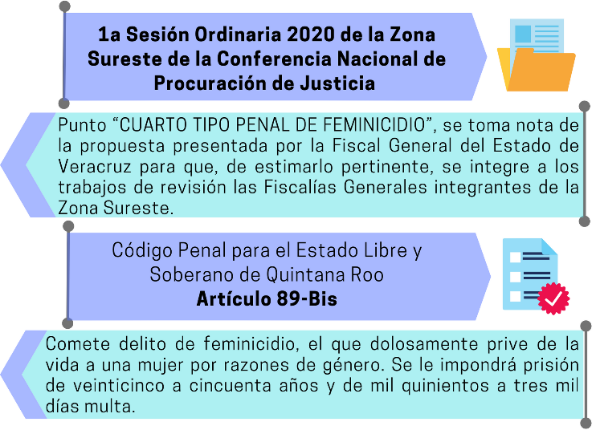
Fuente: Elaborado por la ASEQROO con base en la información proporcionada por la FGE.

Imagen 8. Acuerdos de la Conferencia Nacional de Procuración de Justicia
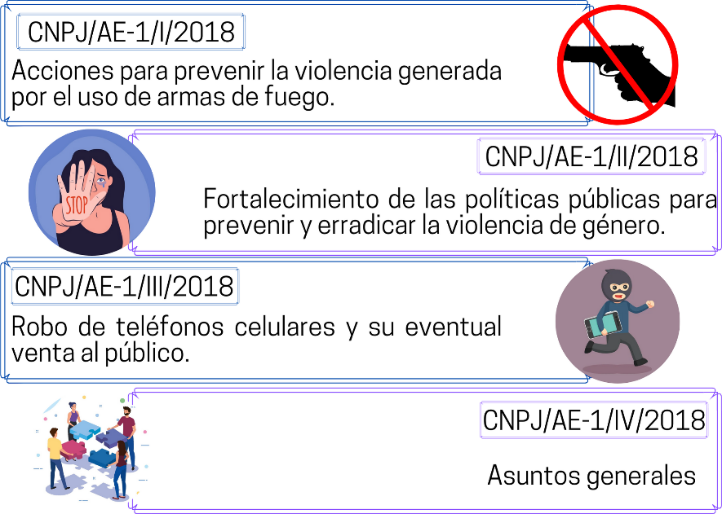
Fuente: Elaborado por la ASEQROO con base en la información proporcionada por la FGE.

Imagen 9. Reforma al Código Penal del Estado Libre y Soberano de Quintana Roo

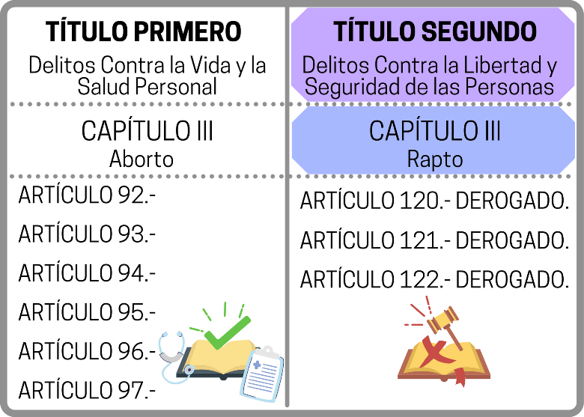
Fuente: Elaborado por la ASEQROO con base en la información proporcionada por la FGE.

Imagen 10. Reforma al Código Penal del Estado Libre y Soberano de Quintana Roo

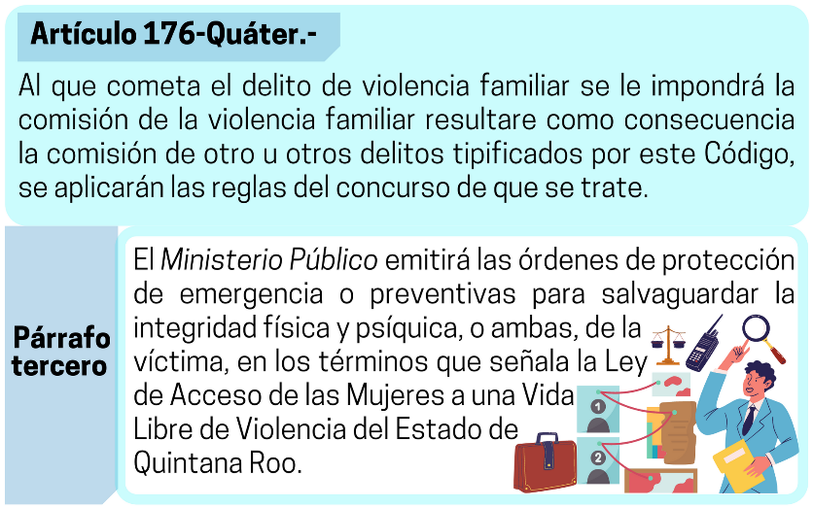
Fuente: Elaborado por la ASEQROO con base en la información proporcionada por la FGE.
Imagen 11. Emisión del glosario de términos en materia de perspectiva de género
Fuente: Elaborado por la ASEQROO con base en la información proporcionada por la FGE.

De las acciones implementadas en el eje 3 para la implementación de las reformas del marco jurídico estatal con instrumentos nacionales e internacionales en materia de derecho de las mujeres a una vida libre de violencia, la Fiscalía General del Estado de Quintana Roo presentó la siguiente evidencia:

Tabla 3. Cumplimiento de acciones del eje 3
Línea de acción | Evidencia | Comentario
3.1.6 Promover la armonización de la penalidad del delito de feminicidio en el Estado de Quintana Roo, con base en el Acuerdo de la Conferencia Nacional de Procuradores, enero 2018. | 1a Sesión Ordinaria 2020 de la Zona Sureste de la Conferencia Nacional de Procuración de Justicia:  La FGE manifestó que de acuerdo con la 1a Sesión Ordinaria 2020 de la Zona Sureste de la Conferencia Nacional de Procuración de Justicia, se precisó en el punto “CUARTO TIPO PENAL DE FEMINICIDIO”, que se toma nota de la propuesta presentada por la Fiscal General del Estado de Veracruz para que, de estimarlo pertinente, se integre a los trabajos de revisión del tipo penal de feminicidio a las Fiscalías Generales integrantes de la Zona Sureste.  Asimismo, el ente público agrega que hasta el momento sigue vigente en el Estado la penalidad establecida en el numeral 89 Bis del Código Penal del Estado de Quintana Roo en su reforma publicada en el Periódico Oficial del Estado el 08 de septiembre de 2020, por lo que hace antijurídico de Feminicidio.  Acuerdos de la Conferencia Nacional de Procuración de Justicia  De la misma manera, la Fiscalía General del Estado de Quintana Roo envió la documentación correspondiente a la I Asamblea Plenaria Extraordinaria que emite la Conferencia Nacional de Procuración de Justicia, en la que se considera los compromisos efectuados para proponer estrategias y las acciones necesarias para el combate a la delincuencia, la investigación del delito y la seguridad jurídica para formular, ejecutar y dar seguimiento a la protección y atención a víctimas y ofendidos de delitos. | La evidencia comprobó el cumplimiento de la acción, ya que, fue presentada la legislación correspondiente, en la que se informó que este delito está incorporado en el catálogo de delitos que atiende la Fiscalía Especializada en Investigación y Persecución del Delito de Feminicidio, por lo que se encarga de la averiguación, seguimiento de los hechos que la ley señala como delito y su tentativa, así como de los procesos judiciales relacionados con el mismo.
3.1.7 Promover la reforma para la modificación del título II, capítulo III Aborto del Código Penal del Estado de Quintana Roo. | Reforma al Código Penal del Estado Libre y Soberano de Quintana Roo:  La Fiscalía General del Estado de Quintana Roo informó que no promovió reformas para la modificación al capítulo III del Código Penal del Estado de Quintana Roo denominado “Aborto”, asimismo, indicó que después de ser consultada y revisada la última reforma publicada en el Periódico Oficial del Estado de fecha 27 de septiembre de 2021 no se observó alguna modificación de los siguientes artículos 92, 93, 94, 95, 96 y 97; no obstante, se identificó que el capítulo III Aborto no corresponde al Título II. | La evidencia no sustenta la implementación de la acción, en virtud de que no se implementó la reforma necesaria para armonizar el marco jurídico estatal con instrumentos en materia de derecho de las mujeres a una vida libre de violencia y no fue posible verificar la corrección del título al que pertenece el capítulo denominado “aborto”.
3.1.8 Promover una reforma al Código Penal que permita hacer punible la acción de quien violente una medida de protección. | La Fiscalía informó que no cuenta con evidencia que respalde la reforma mencionada; toda vez que las modificaciones y adiciones a los artículos 220 Bis (Violación a las Órdenes de Protección) y 235 Bis (Omisión de las Órdenes de Protección), se publicaron en el Periódico Oficial del Estado el 30 de noviembre de 2010. | La evidencia no demostró la realización de la reforma, debido a que, no fue posible verificar el contenido de la normativa y el cumplimiento de las acciones que se mencionan en ella.
3.3.1 Promover las modificaciones al artículo 176 quáter del Código Penal del Estado determinando la autoridad responsable de dar cumplimiento a lo que indica. | Reforma al Código Penal del Estado Libre y Soberano de Quintana Roo:  El ente público comunicó que la autoridad responsable de emitir una medida de protección es el Ministerio Público, el cual es el encargado de emitir las órdenes de protección de emergencia o preventivas para salvaguardar la integridad física y psíquica, o ambas, de la víctima y exhortar al probable responsable para que se abstenga de cualquier conducta que sea ofensiva para la víctima, sin perjuicio de solicitar al juez que imponga al probable responsable, algunas de las órdenes de protección referidas. | La evidencia justificó la aplicación de la línea de acción, ya que, el ente público manifestó que la Fiscalía Especializada en Delitos contra la Mujer y por Razones de Género contribuye a la emisión de las medidas de protección a cada víctima del delito de violencia familiar que se encuentre en cualquier nivel de riesgo o peligro que involucre su seguridad física o psicoemocional.
3.2.1 Promover la tipificación de diversos delitos relacionados con violencia sexual y de género. | Omisión del glosario de términos en materia de perspectiva de género:  La FGE atiende la acción mediante los artículos relacionados con el glosario de términos del Código Nacional de Procedimientos Penales, el glosario de género del Instituto Nacional de las Mujeres (INMUJERES) y los artículos referentes a la violencia familiar pertenecientes al Código Penal para el Estado Libre y Soberano de Quintana Roo, sin embargo, únicamente se añaden los extractos de la legislación que se aplicó durante el ejercicio fiscal 2020. | La evidencia no sustenta la ejecución, en virtud de que la FGE no cuenta con una tipificación de elaboración propia en el cual se clasifiquen los diferentes delitos relacionados con la violencia sexual y de género, lo que no permite verificar la aplicación de la normativa por conducto de su deber ser y con el objetivo de exigir los derechos humanos de las mujeres, así como de clasificar los delitos que deben ser sancionados.
Fuente: Elaborado por la ASEQROO con base a información proporcionada por la FGE.

De manera general, el ente público no cumplió totalmente con las líneas de acción relacionadas con la armonización del fundamento legal para garantizar a las mujeres víctimas de violencia, el acceso a la justicia y la reparación integral, asimismo, careció de evidencia que compruebe las acciones encaminadas a promover la adecuación de la legislación sustantiva y adjetiva en materia de combate y sanción a la violencia contra las mujeres.

Eje 4. Acciones en materia de Erradicación

Con el objetivo de lograr la erradicación de la violencia se centra el eje 4 del Fortalecimiento del Programa Estatal para Prevenir, Atender, Sancionar y Erradicar la Violencia contra las Mujeres de Quintana Roo 2018-2022, mismo que menciona el cumplimiento de la línea de acción 4.1.4 Promover el desarrollo de investigación en el campo de la criminología, criminalística, victimología y prevención del delito con perspectiva de género y enfoque de derechos humanos; la Fiscalía General del Estado de Quintana Roo, implementó las siguientes acciones:
Imagen 12. Proceso implementado para la realización de investigaciones con perspectiva de género 2020
Fuente: Elaborado por la ASEQROO con base en la información proporcionada por la FGE.

Imagen 13. Carpetas de investigación 2020
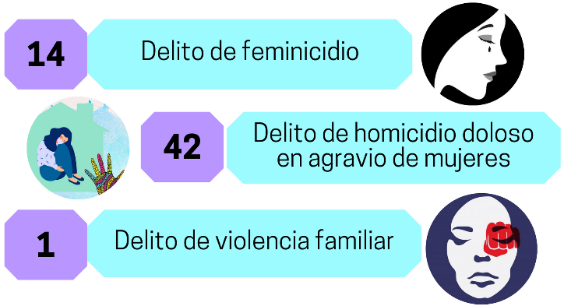
Fuente: Elaborado por la ASEQROO con base en la información proporcionada por la FGE.

De las acciones implementadas para fomentar la generación de conocimiento que permita analizar el comportamiento cualitativo y cuantitativo de los distintos tipos y modalidades de violencia contra las mujeres, correspondiente al eje 4, la Fiscalía General del Estado de Quintana Roo presentó la siguiente evidencia:
Tabla 4. Cumplimiento de acciones del eje 4
Línea de acción | Evidencia | Comentario
4.1.4 Promover el desarrollo de investigación en el campo de la criminología, criminalística, victimología y prevención del delito con perspectiva de género y enfoque de derechos humanos. | Proceso implementado para la realización de investigaciones con perspectiva de género 2020:  El ente público informó que atendió la línea de acción mediante la creación de la Unidad de Análisis y Contexto (UAC), dependiente de la Fiscalía Especializada en Delitos contra la Mujer y por Razones de Género, se conforma por personal especialista en el área de medicina, psicología, sociología, antropología, derecho, criminología-victimología. La FGE agregó el procedimiento para la realización de las investigaciones, consistente en 7 acciones, que van de la planeación del trabajo a la emisión de la presentación final.  Carpetas de investigación 2020:  En relación con las investigaciones llevadas a cabo durante el ejercicio fiscal 2020, la FGE informó que la UAC trabajó en el análisis de 14 carpetas de investigación por el delito de Feminicidio, estudio de 42 carpetas de investigación iniciadas por el delito de homicidio doloso en agravio de mujeres y la revisión de 1 carpeta de investigación, misma que fue iniciada por el delito de violencia familiar. | La evidencia no sustenta el cumplimiento de la línea de acción, en virtud de que no fue posible corroborar las 57 investigaciones concluidas en el ejercicio fiscal 2020, debido a que no se presentó evidencia para constatar el desarrollo de las exploraciones realizadas en los campos de criminología, criminalística, victimología y prevención del delito con perspectiva de género y enfoque de derechos humanos.
Fuente: Elaborado por la ASEQROO con base a información proporcionada por la FGE.

En términos generales, el ente público no cumplió totalmente con la línea de acción encaminada a lograr la erradicación de la violencia contra las mujeres, a través del fortalecimiento de los mecanismos de coordinación interinstitucional y la generación de conocimiento con perspectiva de género y enfoque de derechos humanos, asimismo, careció de evidencia que compruebe las acciones que fueron encaminadas a fortalecer los estudios de los elementos económicos, sociales, demográficos y culturales que propician la concentración de la violencia en el Estado.

1.2. Cumplimiento de acciones corresponsables

De conformidad con el contenido del Fortalecimiento del Programa Estatal para Prevenir, Atender, Sancionar y Erradicar la Violencia contra las Mujeres de Quintana Roo 2018-2022 (FPEPASEVM), le corresponde a la Fiscalía General del Estado de Quintana Roo como institución corresponsable las acciones encaminadas a la atención de la violencia contra las mujeres mediante coordinaciones interinstitucionales con entidades del Estado, en consecuencia, se detectó que el ente público fue considerado en 50 colaboraciones, de las cuales se tiene el siguiente reporte:

- De las actividades corresponsables establecidas por el FPEPASEVM 2018-2022, ente público indicó no tener participación del cumplimiento de 21 funciones y no reportan avances al respecto, asimismo, la Fiscalía indicó que 7 actividades fueron programadas para realizarse en el ejercicio fiscal 2021.
- La FGE reporta el cumplimiento de las 22 actividades restantes.

Para constatar el cumplimiento de las líneas de acción como institución correspondiente se procedió a realizar un muestreo de las 9 líneas de acción que se relacionan a continuación:

Tabla 5. Cumplimiento de acciones corresponsables por la FGE
1. Eje de Prevención | Líneas de acción
Estrategia 1.2.  Tema: Profesionalización de las servidoras y los servidores públicos | 1.2.4 Capacitar en materia de derechos humanos al personal encargado de la procuración de justicia, policías y demás funcionarios encargados de las políticas de prevención, atención, sanción y eliminación de la violencia contra las mujeres.
 | 1.2.5 Capacitar en materia de derechos humanos de las mujeres al personal encargado de la impartición de justicia, a fin de dotarles de instrumentos que les permita juzgar con perspectiva de género.
2. Eje de Atención | Líneas de acción
Estrategia 2.1  Tema: detección y actuación oportuna en las instancias públicas | 2.1.3 Elaborar el programa de formación y capacitación con contenidos temáticos sobre los derechos, principios, mecanismos acciones y procedimientos de la Ley de Víctimas del Estado de Quintana Roo, la LAMVLV, el Protocolo para la Atención, así como las disposiciones específicas de derechos humanos contenidos en la legislación nacional e instrumentos del derecho internacional, a los y las servidoras que por su competencia tengan trato directo con las víctimas.
 | 2.1.5 Garantizar la formación continua y obligatoria al personal que atiende a mujeres víctimas de violencia de cada instancia estatal y municipal sobre los enfoques de derechos humanos y perspectiva de género con atención diferencial y especializada.
 | 2.1.7 Establecer mecanismos para asegurar que el personal que realiza actividades de detección y atención de la violencia contra las mujeres, cuenta con la especialización y el perfil técnico adecuado para la detección y actuación oportuna de la violencia y que garantice el acceso a la justicia.
Tema: detección y actuación oportuna en el ámbito laboral | 2.1.17 Promover la elaboración y aplicación del Proyecto para la elaboración del protocolo de atención para los casos de acoso y hostigamiento sexual y laboral en las dependencias, órganos administrativos desconcentrados y entidades del Poder Ejecutivo de Quintana Roo.
Estrategia 2.2.  Tema: ayuda inmediata | 2.2.4 Atender las necesidades particulares de cada grupo en materia de alojamiento, verificar que la institución sea adecuada y accesible para albergar a mujeres, niñas, niños y adolescentes, personas adultas mayores, población perteneciente al grupo LGBTTTI y personas con discapacidad.
Estrategia 2.3. | 2.3.5 Fortalecer los mecanismos de protección y seguridad para quienes operan las Unidades Administrativas de Atención a Víctimas y garantizar que los refugios y albergues cumplan y garanticen la confidencialidad y seguridad con la que deben operar.
5. Eje de Seguimiento y Evaluación | Líneas de acción
Estrategia 5.2  Tema: evaluación del programa con perspectiva de género | 5.2.1 Diseñar y poner en marcha un plan multianual de evaluación del Programa con perspectiva de género, que contemple los tipos de evaluación y los criterios.
Fuente: Elaborado por la ASEQROO con base al FPEPASEVM 2018-2022.

En relación con las líneas de acción 1.2.4, 1.2.5, 2.1.3, 2.1.5 y 2.1.7 encaminadas a capacitar en materia de derechos humanos al personal encargado de las políticas de prevención, atención, sanción y erradicación de la violencia contra las mujeres, la Fiscalía informa mediante oficio número FGE/DFG/DGDI/CHE/0380/2021 de fecha 02 de diciembre de 2021, que se recibieron 10 cursos de capacitacion garantizando la formación continua para la especialización en detección y actuación oportuna de la violencia, abordando los siguientes temas:

Imagen 14. Temáticas de cursos de capacitación recibidos 2020
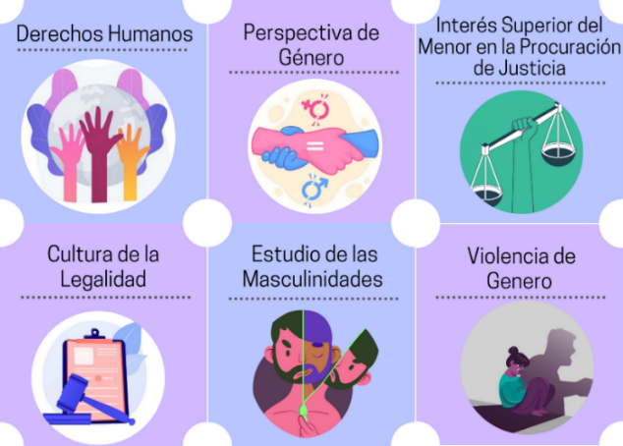
Fuente: Elaborado por la ASEQROO con base en la información proporcionada por la FGE.
Para el cumplimiento de la línea de acción 2.1.17 promover la elaboración y aplicación del Proyecto para la elaboración del protocolo de atención para los casos de acoso y hostigamiento sexual y laboral en las dependencias, órganos administrativos desconcentrados y entidades del Poder Ejecutivo de Quintana Roo, el ente público informó que el documento en mención se encuentra en proceso de validación, por lo tanto, no fue entregado y se presentó el Acta de la Primera Sesión Ordinaria del Comité Institucional para la Igualdad de Género y del Subcomité de Prevención, Atención y la Sanción del Acoso y el Hostigamiento Sexual de la Fiscalía General del Estado de Quintana Roo, donde las y los integrantes del comité y subcomité aprobaron por unanimidad de votos el Protocolo para la Prevención, Atención y la Sanción del Acoso y el Hostigamiento Sexual.

En atención de la línea de acción 2.2.4 atender las necesidades particulares de cada grupo en materia de alojamiento, verificando que la institución sea adecuada y accesible para albergar a mujeres, niñas, niños y adolescentes, personas adultas mayores, población perteneciente al grupo LGBTTTI y personas con discapacidad. La FGE informó que cuenta con una casa de emergencia ubicada en el municipio de Benito Juárez, la cual es una estancia transitoria para mujeres en situación de violencia familiar o de género, apoyando a sus hijas e hijos, que por diversas circunstancias no pueden regresar a su casa, brindándoles alojamiento temporal hasta que sean canalizadas a un refugio de larga permanencia o reubicadas en otra red de apoyo, los servicios que proporciona son los siguientes:

Imagen 15. Servicios de la casa de emergencia 2020
Fuente: Elaborado por la ASEQROO con base en la información proporcionada por la FGE.
De los servicios mencionados con anterioridad, el ente público comunicó que se encargó de proveer un espacio seguro y digno para albergar una unidad familiar (1 usuaria y, en su caso, con sus hijas e hijos) por un período de hasta 72 horas.

Para el cumplimiento de la línea de acción 2.3.5 fortalecer los mecanismos de protección y seguridad para quienes operan las Unidades Administrativas de Atención a Víctimas y garantizar que los refugios y albergues cumplan y garanticen la confidencialidad y seguridad con la que deben operar, el ente público informó que la acción la llevó a cabo el Centro de Justicia para las Mujeres, unidad dependiente de la Fiscalía General del Estado de Quintana Roo, mediante diversos Convenios de Coordinación celebrados durante el ejercicio fiscal 2020 con otras instituciones gubernamentales, los cuales se describen a continuación:

Imagen 16. Convenios de colaboración 2020
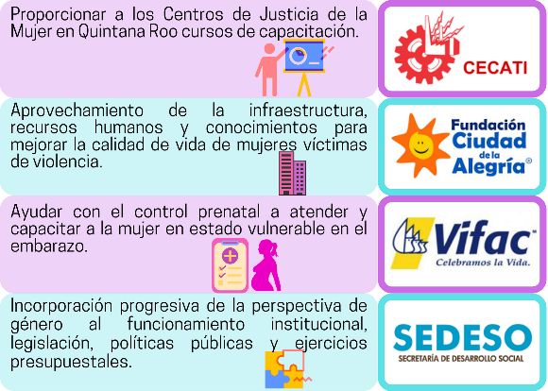
Fuente: Elaborado por la ASEQROO con base en la información proporcionada por la FGE.

En atención a la línea de acción 5.2.1 diseñar y poner en marcha un plan multianual de evaluación del Programa con Perspectiva de Género, que contemple los tipos de evaluación y los criterios, el ente público informó que durante el ejercicio fiscal 2020 no se realizaron sesiones ordinarias o extraordinarias de manera presencial o virtual del Sistema Estatal para Prevenir Atender, Sancionar y Erradicar la Violencia contra las Mujeres o de sus Comisiones, debido a la contingencia sanitaria causada por el COVID-19 y las medidas implementadas por las autoridades competentes.

Para concluir con las acciones corresponsables del Fortalecimiento del Programa Estatal para Prevenir, Atender, Sancionar y Erradicar la Violencia contra las Mujeres de Quintana Roo 2018-2022, se corroboró que existe un amplio panorama del cumplimiento de las líneas de acción, mismas que están relacionadas con la perspectiva de género, derechos humanos y demás aspectos relevantes para combatir la violencia contra las mujeres con especial atención a los grupos en situación de vulnerabilidad, así como la discriminación en todas sus modalidades.

Derivado del análisis anterior se determinaron las siguientes observaciones:

- La Fiscalía General del Estado de Quintana Roo presenta aspectos susceptibles de mejora en las estrategias para difundir, mediante documentos oficiales, el Fortalecimiento del Programa Estatal para Prevenir, Atender, Sancionar y Erradicar la Violencia contra las Mujeres de Quintana Roo (FPEPASEVM) 2018-2022 al personal responsable de atender a las víctimas de violencia.

- La Fiscalía General del Estado de Quintana Roo presenta debilidad en la evidencia de la línea de acción 1.1.2 del eje 1, relacionada con los mecanismos de coordinación y colaboración efectuados con las instituciones que recibieron pláticas, talleres de detección y canalización en casos de violencia sexual, así como acciones de capacitación y reuniones virtuales por parte de la FGE en virtud de la difusión y promoción de la cultura de la denuncia, y el material didáctico e informativo que se les fue entregado a la población.

- La Fiscalía General del Estado de Quintana Roo presenta debilidad en el cumplimiento de la línea de acción 2.1.12 del eje 2 que establece la instalación de módulos portátiles para la denuncia de la violencia contra las mujeres, adolescentes y niñas, en los hospitales generales del estado de Quintana Roo y en municipios de alta incidencia de violencia durante el ejercicio fiscal 2020.

- La Fiscalía General del Estado de Quintana Roo presenta aspectos de mejora en la evidencia de la línea de acción 2.2.9 en la que describe las orientaciones jurídicas en materia civil, penal y familiar, así como representaciones y acompañamientos jurídicos a usuarias efectuadas en materia de ayuda inmediata, asistencia y atención integral a las mujeres víctimas de violencia hayan sido brindadas mediante atención legal, psicológica y médica.

- El equipo auditor identificó aspectos susceptibles de mejora relacionados con la línea de acción 2.2.12, en la obtención de datos estadísticos respecto a las medidas de procuración y administración de justicia otorgadas a través de la asistencia a la víctima en cualquier procedimiento en que sea parte, mediante terapias psicológicas grupales e individuales, valoraciones y canalizaciones, en consecuencia, careció de evidencia suficiente que compruebe la prestación de los servicios mencionados.

- La Fiscalía General del Estado de Quintana Roo presenta debilidad en el cumplimiento de las líneas de acción 3.1.7 y 3.1.8 del eje 3, en la que se solicita la modificación del Título II, capítulo III denominado “Aborto” del Código Penal del Estado, al pertenecer este último al Título Primero, así como en la evidencia que respalda la promoción a la reforma al Código Penal que permita hacer punible la acción de quien violente una medida de protección.

- La Fiscalía General del Estado de Quintana Roo presenta área de oportunidad en el cumplimiento de la línea de acción 3.2.1, para implementar un glosario o vocabulario de elaboración propia, en el que se clasifiquen y relacionen los diferentes delitos asociados con la violencia sexual y de género que deben ser sancionados.

- La Fiscalía General del Estado de Quintana Roo presenta debilidad en la evidencia del cumplimiento de la línea de acción 4.1.4 del eje 4, mediante la cual se exhorta al desarrollo de las investigaciones realizadas en los campos de criminología, criminalística, victimología y prevención del delito con perspectiva de género y enfoque de derechos humanos.

Con motivo de la reunión de trabajo efectuada para la presentación de resultados finales de auditoría y observaciones preliminares, la entidad presentó las justificaciones y evidencia del cumplimiento de las líneas de acción observadas, por lo tanto, las 8 observaciones quedan atendidas.

Normatividad relacionada con las observaciones.

Ley de Acceso de las Mujeres a una Vida Libre de Violencia del Estado de Quintana Roo, artículos 18, 34 fracción V, 36 fracciones II, V, X y XI, 39 fracciones I, III y XVI, 45 fracciones II, VI y VII y 49 fracciones I, II y III.
Ley de Víctimas del Estado de Quintana Roo, artículos 9, 10, 49 y 65 fracción I y II.
Ley Orgánica de la Fiscalía General del Estado de Quintana Roo, artículos 48, 54 fracción VIII y 55.
Reglamento Interior de la Ley Orgánica de la Fiscalía General del Estado de Quintana Roo, articulo 76 fracciones I y II, y 127 fracciones II y IV.
Plan Estatal de Desarrollo (PED) 2016-2022, Eje 2: Gobernabilidad, Seguridad y Estado de Derecho, Programa 6: Gobernabilidad, Línea de Acción 25 y Programa 13: Procuración de Justicia, Líneas de Acción 6, 18, 22 y 34, y Eje 4. Desarrollo Social y Combate a la Desigualdad, Programa 26: Igualdad de Género, Líneas de Acción 1, 2, 7, 11 y 24.

Resultado Número 2.

Eficiencia

2. Fortalecimiento del Programa Estatal para Prevenir, Atender, Sancionar y Erradicar la Violencia contra las Mujeres de Quintana Roo

2.1 Fortalecimiento Institucional

Con observaciones

Los Estados deben adoptar por políticas orientadas a prevenir, atender, sancionar y erradicar la violencia contra las mujeres. Entre las más importantes: Adoptar legislación interna, medidas jurídicas, establecer procedimientos legales y actuar con la debida diligencia para prevenir, investigar, sancionar y erradicar la violencia. También, programas para modificar los patrones socioculturales de conducta basados en estereotipos y fomentar el conocimiento de derechos de las mujeres a una vida libre de violencia.

La Ley General de Acceso de las Mujeres a una Vida Libre de Violencia tiene por objeto establecer la coordinación entre la Federación, las entidades federativas y los municipios para prevenir, atender, sancionar y erradicar la violencia contra las mujeres a través de mecanismos como el Sistema Nacional para Prevenir, Atender, Sancionar y Erradicar la Violencia contra las Mujeres y su respectivo Programa. Ambos sirven para coordinar esfuerzos, instrumentos, políticas, servicios y acciones para garantizar el derecho de las mujeres a una vida libre de violencia en todos los órdenes y niveles de gobierno, con la participación activa de las organizaciones de la sociedad civil.

De esta manera, la Fiscalía Especializada en delitos contra la Mujer y por Razones de Género, de acuerdo a la Ley Orgánica de la Fiscalía General del Estado de Quintana Roo, deberá coordinarse con el Centro de Justicia para las Mujeres, mediante un modelo de atención integral a las usuarias, para prestar servicios de atención médica, atención psicológica, acceso a servicios periciales, asesoría y representación jurídica, servicios ofrecidos por organizaciones de la sociedad civil, empoderamiento de las mujeres y bolsa de trabajo, acceso a refugios, juzgados familiares para la obtención de órdenes de protección, con la finalidad de garantizar sus derechos de acceso a la justicia por medio de un proceso de autovaloración que les permita construir un proyecto de vida libre de violencia.

De acuerdo con la información que presenta por el ente público, se procedió a realizar el análisis de las acciones que le corresponden a la Fiscalía General del Estado de Quintana Roo como institución responsable del desarrollo y cumplimiento del PASEVM 2018-2022, específicamente para el fortalecimiento institucional las líneas de acción 2.3.1. y 4.2.3 planteados en los ejes de acción 2. Atención y 4. Erradicación, con los cuales se pretende dar cumplimiento a los aspectos que se describen a continuación:

Acción 2.3.1 Crear nuevos Centros de Justicia para Mujeres en los municipios del estado de Quintana Roo, que presentan alta incidencia de violencia contra la mujer.

Tabla 6. Eje de acción 2. Atención
Énfasis geográfico: Cobertura estatal y municipal
Línea de acción | Evidencia | Comentario
Crear nuevos Centros de Justicia para Mujeres en los municipios del estado de Quintana Roo, que presentan alta incidencia de violencia contra la mujer. | La entidad presentó el Decreto de mediante el cual se crea el Centro de Justicia para las Mujeres del Estado de Quintana Roo, publicado el 8 de abril del 2013, mediante el Periódico Oficial del Estado, la cual inicio sus actividades y fue inaugurada oficialmente el 02 de mayo de 2018 en el municipio de Benito Juárez de la ciudad de Cancún.  De igual forma, el 31 de julio de 2019 se iniciaron las gestión para la construcción de un Centro de Justicia para las Mujeres en el Municipio de Solidaridad a través de la Agencia de Proyectos Estratégicos del Estado de Quintana Roo, sin embargo, este no ha sido concluido, al respecto la Fiscalía General del Estado de Quintana Roo, indica que actualmente se cuenta con la orden de ocupación sobre las superficies con clave catastral 801028052003004, 801028052003008 y 801028052003009 ubicados en la ciudad de Playa del Carmen, presentando oficio de solicitud de predios y la orden de ocupación otorgada por la Agencia de Proyectos Estratégicos del Estado de Quintana Roo. | El Estado de Quintana Roo cuenta con el Centro de Justicia para las Mujeres en el municipio de Benito Juárez y se encuentra en proceso de gestión uno en el municipio de solidaridad, por lo que la evidencia sustenta el cumplimiento.
Fuente: Elaborado por la ASEQROO con base a información proporcionada por la FGE.

Acción 2.3.1 Implementar la operatividad de los Centros de Justicia para Mujeres en los municipios del estado de Quintana Roo, que presentan alta incidencia de violencia contra la mujer.

Tabla 7. Eje de acción 2. Atención
Énfasis geográfico: Cobertura estatal y municipal
Línea de acción | Evidencia | Comentario
Implementar la operatividad de los Centros de Justicia para Mujeres en los municipios del estado de Quintana Roo, que presentan alta incidencia de violencia contra la mujer. | El Centro de Justicia para las Mujeres del Estado de Quintana Roo cuenta con un Reglamento Interno de operación de los Centros de Justicia para Mujeres del Estado de Quintana Roo, publicado el 31 de julio de 2019 en el Periódico Oficial del Estado de Quintana Roo.  Asimismo, cuenta con Reglas de Coordinación para la operación de los Centros de Justicia para las Mujeres en el Estado de Quintana Roo, establecidas mediante acuerdo firmado por la Fiscalía General del Estado y diversas autoridades con fecha 19 de octubre del 2020.  El Centro de Justicia para las Mujeres aplica el Protocolo para la Atención de usuarias y víctimas en los Centros de Justicia para las Mujeres en México, por lo que, el ente remitió el formato de Expediente Único, en el que incluye un cuestionario con preguntas generales y específicas que las víctimas atendidas en el Centro reciben para su registro. | El Centro de Justicia para las Mujeres de Benito Juárez cuenta con instrumentos para la operatividad de sus funciones, de esta forma, la evidencia que presentó el ente sustenta el cumplimiento
Fuente: Elaborado por la ASEQROO con base a información proporcionada por la FGE.

Por otra parte, el CJM impulsa su operatividad a través del Programa de Articulación y Coordinación Institucional para la Canalización a las Mujeres, niñas y niños en situación de violencia, firmado con fecha de diciembre 2019, como herramienta administrativa dirigida a mejorar la coordinación entre las diferentes instituciones involucradas en la prevención, atención y erradicación de la violencia contra las mujeres, mediante una atención integral, oportuna y de optimización de recursos, para ello el programa plantea las siguientes etapas del proceso de canalización a víctimas de violencia:

Tabla 8. Proceso de canalización a víctimas de violencia.
Objetivo | Etapa | Descripción | Formato
- Establecer un sistema de atención interinstitucional permanente y continuo entre los niveles de prevención, atención y acceso a la justicia para las mujeres en situación de violencia.  -Coordinar los procedimientos de envío de mujeres usuarias del servicio del Centro de Justicia para las Mujeres en Quintana Roo a las diferentes unidades médicas que pertenecen a las instituciones estatales y municipales que trabajan en prevención , atención y erradicación de la violencia contra las mujeres en el territorio del Estado de Quintana Roo y en el país. | Información | En aquellos casos que una usuaria solicite directamente la atención en un nivel diferente del que requiere la complejidad de su situación de vida, salud o bien acceso a la justicia , la persona profesionista que le atiende deberá anotar en el expediente único de la usuaria y elaborar la hoja de referencia en el formato de canalización anexo a este documento.
 | Supervisión | Interna: por personal del propio Centro de Justicia para las Mujeres del Estado de Quintana Roo.  Externa: la realizará el personal supervisor externo.
 | Evaluación | Con una periodicidad trimestral se celebrarán reuniones con los representantes de las diferentes instituciones involucradas en la prevención, atención y erradicación de la violencia contra las mujeres, con el objetivo de elevar la calidad del servicio.
Fuente: Elaborado por la ASEQROO con información proporcionada por la Fiscalía General del Estado de Quintana Roo.

En relación a la tabla anterior, se identificó que el proceso de canalización a víctimas tiene la finalidad de canalizar a las mujeres que se encuentren en esta situación (así como a sus hijas e hijos) a refugios temporales para que tengan la posibilidad de una sana convivencia.

Sin embargo, la FGE manifiesta que para la atención a víctimas en los 10 municipios que no cuentan con un Centro de Justicia para las Mujeres propio, las instituciones municipales hacen directamente los traslados de las usuarias al CJM de Benito Juárez, en donde no se exigen oficios de canalización ya que se prioriza brindar la atención a las usuarias para así evitar la revictimización y hacen uso de los grupos de WhatsApp creados para la atención a víctimas, por lo que no existe evidencia que permita corroborar la coordinación de trabajo entre los municipios.

Acción 4.2.3 Fortalecer el Centro de Justicia para las Mujeres en cuando a su estructura institucional, asignación de recursos, diseño operativo y servicios.

El Centro de Justicia para las Mujeres cuenta con personal adscrito propio y personal comisionado de diferentes Entes públicos del Estado de Quintana Roo, con la finalidad de realizar actividades que coadyuvan a sus funciones, conforme a su ámbito de competencia y de manera conjunta para el desarrollo de las atribuciones y operación de los Centros de Justicia para las Mujeres, como se presenta en la siguiente tabla:

Tabla 9. Estructura Institucional del CJM-QROO
Reglamento Interno CJM-QROO | Centro de Justicia para las Mujeres de Benito Juárez | Reglas de Coordinación para la operación de los CJM-QROO
Dirección de Área | 1 directora | ---------------------
Fiscalía del Ministerio Público en el Centro de Justicia para las Mujeres | ------------------------ | 3 ministerios públicos de la Fiscalía especializada en Delitos Contra la Mujer y por Razones de Género
Coordinación Administrativa | 3 auxiliares administrativos | 1 intendente de la Fiscalía General del Estado
Coordinación Jurídica | 1 abogada | 1 abogado de Secretaría de Gobierno  1 abogada del IQM  1 abogada de la Comisión Ejecutiva de Atención a Víctimas  1 abogada de la Defensoría Pública del Poder Judicial
Coordinación Psicosocial | 2 responsables de área psicosocial  2 trabajadoras sociales  4 psicólogas/os | 4 psicólogas de la Secretaría de Gobierno  1 psicóloga del IQM  1 trabajadora social del IQM
----------------------- | ------------------------ | 1 doctora de la Secretaría de Salud
----------------------- | ------------------------- | 2 elementos de la Secretaría de Seguridad Pública.
Fuente: Elaborado por la ASEQROO con información proporcionada por la Fiscalía General del Estado de Quintana Roo.

De acuerdo al FGE/QR/DFG/CHE/DGAF/1681/2021 presentado por el ente, se determinó que el Centro de Justicia para las Mujeres cuenta con recursos asignados de manera interna para llevar acabo sus funciones, las cuales provienen del presupuesto estatal.

Derivado del análisis realizado, se identificó que la FGE cuenta con Reglas de coordinación para la operación de los Centros de Justicia para las Mujeres en el Estado de Quintana Roo, que tiene como objetivo establecer un marco de coordinación, bases y mecanismo generales mediante los cuales los servidores públicos del Centro de Justicia para las Mujeres e instituciones reguladoras, en su ámbito de competencia, en materia de Trabajo Social, Psicología, Medicina, enfermería, Derecho, Ciencias Sociales, o carreras afines, fortalecer las áreas de atención que requieren las personas usuarias, y de esta manera cumplir con el objeto de los Centros de Justicia para las Mujeres.

La FGE indica que referente al diseño operativo y servicios, el Centro de Justicia para las Mujeres opera las 24 horas los 365 días del año de acuerdo al Reglamento Interno de Operación de los Centros de Justicia para las Mujeres en el Estado de Quintana Roo, de esta manera, la FGE presenta reportes en referencia al número de personas atendidas y a los servicios proporcionados a víctimas de violencia durante el ejercicio fiscal 2020, demostrados en la siguiente tabla:

Tabla 10. Servicios y atenciones del CJM en el ejercicio fiscal 2020
Servicios | Total | Servicios | Total
Atención médica (SESA) | 427 | Programa de seguimiento a usuarias (CJM) | 9
Atención médica legista (FGE) | 82 | Canalización a otras instituciones (CJM) | 4954
Orientación jurídica. | 1950 | Canalización a otras instituciones (PAIMEF) | 3
Orientación jurídica (PAIMEF) | 292 | Estancia en casa de emergencia (CJM) | 249
Valoración psicológica | 1627 | Terapia psicológica individual (CJM) | 469
Valoración psicológica (PAIMEF) | 105 | Terapia psicológica individual (PAIMEF) | 86
Consejería jurídica (poder judicial) | 869 | Terapia psicológica individual en línea | 203
CEAVEQROO | 73 | Terapia psicológica grupal en línea (CJM) | 5
Orientación en línea | 31 | Terapia psicológica grupal | 142
Atención en línea grupal | 41 | Empoderamiento | 1628
Ludoteca | 232 | Transporte | 534
Orientación psicológica (CJM) | 406 | Despensas | 694
Orientación psicológica (PAIMEF) | 16 | Carpetas de Investigación | 1415
Orientación trabajo social (CJM) | 199 | Medidas de protección | 3146
Orientación trabajo social (PAIMEF) | 2
Total: | 19,889
Fuente: Elaborado por la ASEQROO con información proporcionada por la Fiscalía General del Estado de Quintana Roo.
De acuerdo con los reportes emitidos por la Dirección General de Desarrollo Institucional de la Fiscalía, se identificó que los datos estadísticos no coinciden y representa una incongruencia con los servicios brindados por el Centro de Justicia para las Mujeres, debido a que, la suma de las atenciones (18,560) no corresponde al total de servicios alcanzados (19,889), durante el ejercicio fiscal 2020.

De igual manera, la FGE presenta un concentrado denominado Servicios Informe CONAVIM en el que desglosa las personas, servicios y atenciones, desagregados por hombre y mujer, sin embargo, solo contiene datos correspondientes al mes de diciembre, los cuales no coinciden con el reporte emitido por la Dirección General de Desarrollo Institucional.

Acción 4.2.3 Fortalecer la Fiscalía Especializada en Atención a los Delitos cometidos en contra de la Mujer y por Razones de Género en cuanto a su estructura institucional, asignación de recursos, diseño operativo y servicios.

La FGE emitió las acciones para el fortalecimiento de la Fiscalía Especializada realizadas durante el ejercicio fiscal 2020, a fin de contribuir con la disminución de la violencia en contra de la mujer y por razones de género, por lo que se comprobó lo siguiente:

Tabla 11. Acciones de la Fiscalía Especializada en atención a los delitos cometidos
en contra de la Mujer y por Razones de Género.
Acciones | Evidencia | Comentarios
Recepción de denuncias y/o querellas. | La FGE indica que la Fiscalía Especializada reporto un total de 5,211 carpetas de investigación durante el ejercicio fiscal 2020 | La evidencia reportada no sustenta el cumplimiento.
Oficios correspondientes a las instituciones para otorgar medidas de protección a las víctimas de violencia. | La única autoridad facultada para otorgar medidas de protección, es el Agente del Ministerio Publico, por lo que no se envían oficios a otras instituciones, sin embargo, se giran oficios a la Secretaria de Seguridad Publica para que con su colaboración se pueda llevar a cabo el cumplimiento de las medidas de protección otorgadas. | La FGE presenta como evidencia a modo de ejemplo el oficio FGE/QROO/CAN/CJM/11/331/2021 firmado por el Fiscal del Ministerio Público del Fuero Común, al Secretario Municipal de Seguridad Publica y Transito para el cumplimiento de medidas de protección a víctimas de violencia, por lo que la evidencia reportada sustenta el cumplimiento.
Canalización de Victimas a los diferentes servicios para auxiliar al empoderamiento y protección de las mismas y la Canalización de víctimas para brindarles asesoría jurídica con las autoridades. | Se canalizaron a un total de 4,395 víctimas a servicios otorgados por el Instituto Quintanarroense de la Mujer, Comisión Ejecutiva de Atención a Víctimas, Sistema DIF Estatal, Servicios Estatales de Salud, entre otros; acciones y principios fundamentales para proporcionar atención, asistencia, protección y reparación integral a las víctimas del delito y de violaciones a derechos humanos, impulsar su empoderamiento y prevenir la revictimización. | La FGE presenta como evidencia a modo de ejemplo el oficio FGE/QROO/CAN/CJM/11/330/2021 firmado por el Fiscal del Ministerio Público del Fuero Común, a la Delegada del Instituto Quintanarroense de la Mujer, para el cumplimiento de asesoría jurídica y atención psicológica a víctimas de violencia, por lo que la evidencia reportada sustenta el cumplimiento.
Expedientes de victimas ayudadas para la reparación del daño sufrido. | Esta Fiscalía Especializada se encuentra impedida para remitir información respecto de expedientes en los cuales se ha concluido con una reparación de daño a la víctima ya que derivado de esa acción el expediente se encuentra bajo custodia en el área del archivo toda vez que ya no existen diligencias por desahogar para la persecución del delito. | La evidencia reportada no sustenta el cumplimiento.
Capacitación al personal de esta Fiscalía Especializada en conjunto con el Instituto de Formación Profesional en temas referentes a la Violencia de Genero, Perspectiva de Género, violencia contra la Mujer y Derechos Humanos. | Se adjuntan las evidencias de los cursos de capacitación dirigidos al personal de la Fiscalía Especializada en Delitos Contra la Mujer y por Razones de Género, de igual manera, comunicaron el nombre de las personas de la Fiscalía que tomaron los cursos. | La FGE a través del Director General de Desarrollo Institucional, emitió las constancias y los cursos que personal de la Fiscalía Especializada recibió durante el ejercicio fiscal 2020, por lo que la evidencia reportada sustenta el cumplimiento.
Operativos de recuperación de pertenencias atendiendo la fracción IV del artículo 137 del Código Nacional de Procedimientos Penales, otorgada a las víctimas de violencia familiar. | No presentaron evidencia. | No presentaron evidencia.
Fuente: Elaborado por la ASEQROO con información proporcionada por la Fiscalía General del Estado de Quintana Roo.

Del total de acciones para el fortalecimiento de la Fiscalía Especializada en Atención a los Delitos cometidos en contra de la Mujer y por razones de Género, se observó que la entidad presento evidencia insuficiente correspondiente a la Recepción de denuncias y/o querellas, y a expedientes de victimas ayudadas para la reparación del daño sufrido, por otro lado, la FGE no anexo evidencia en relación a las actividades de los Operativos de recuperación de pertenencias realizadas en el ejercicio fiscal 2020.
Derivado del análisis anterior se determinaron las siguientes observaciones preliminares:

- Se corroboró que la Fiscalía General del Estado implemento acciones relacionadas a la línea de acción 4.2.3 para fortalecer el funcionamiento y operatividad del Centro de Justicia para las Mujeres, debido a que cuenta con un Reglamento Interno de Operación de los Centros de Justicia para las Mujeres en el Estado de Quintana Roo, con fecha del 31 de julio de 2019. Así mismo, presenta debilidad con la estructura orgánica.

- El Centro de Justicia para las Mujeres implemento acciones en materia familiar, civil y penal, desde la perspectiva de género y con respecto a los derechos humanos de las mujeres, niñas, niños y adolescentes, así mismo, se corroboró que existen aspectos de mejora en el número de atenciones y servicios brindadas a víctimas de violencia de género, durante el ejercicio fiscal 2020 que se presentan en los datos estadísticos relacionados a la línea de acción 4.2.3.

- En relación a la línea de acción 4.2.3 para el fortalecimiento de la Fiscalía Especializada en Atención a los Delitos cometidos en contra de la Mujer y por razones de Género, se constató que la entidad presenta debilidad en la evidencia presentada para el cumplimiento de las actividades relacionadas a Recepción de denuncias y/o querellas, Expedientes de victimas ayudadas para la reparación del daño sufrido y Operativos de recuperación de pertenencias, realizadas durante el ejercicio fiscal 2020.

Con motivo de la reunión de trabajo efectuada para la presentación de resultados finales de auditoría y observaciones preliminares, la entidad presentó las justificaciones y evidencia del cumplimiento de las líneas de acción observadas, por lo tanto, las 3 observaciones quedan atendidas.

Normatividad relacionada con las observaciones.

Ley General de Acceso de las Mujeres a una Vida Libre de Violencia, artículos 35 y 38 fracción I, II, V y XII.
Reglamento de la Ley General de Acceso de las Mujeres a una Vida Libre de Violencia, artículos 16 y 19.
Ley de Acceso de las Mujeres a una Vida Libre de Violencia del Estado de Quintana Roo, artículos 1, 34 fracción V, 45 fracción II, VII, XI y XII y 49 fracción I y II.
Ley Orgánica de la Fiscalía General del Estado de Quintana Roo, artículo 27 fracción III, 44 fracción I, II, IV y VII y 45.
Reglamento Interior de la Ley Orgánica de la Fiscalía General del Estado de Quintana Roo, artículo 21 fracción VII, XI y XII.
Decreto por el que se crea el Centro de Justicia para las Mujeres del Estado de Quintana Roo, articulo 3, 4 inciso a, b y c.
Plan Estatal de Desarrollo (PED) 2016-2022, Eje 2: Gobernabilidad, seguridad y Estado de derecho, programa 13: Procuración de Justicia y Eje 4. desarrollo social y combate a la desigualdad, programa 26: Igualdad de Género.

Resultado Número 3.

Eficacia

3. Cumplimiento de metas y objetivos

3.1. Congruencia del avance y evidencia de los Medios de verificación establecidos en las Matrices de Indicadores para Resultados

Con observaciones.

Tanto a nivel federal como estatal está normado que los recursos económicos de que disponga el Estado se administrarán con eficiencia, eficacia, economía, transparencia y honradez para satisfacer los objetivos a los que estén destinados.
La información presupuestaria y programática que forme parte de la Cuenta Pública deberá relacionarse, en lo conducente, con los objetivos y prioridades de la planeación del desarrollo. Asimismo, deberá incluir los resultados de la evaluación del desempeño. Para ello, deberán utilizar indicadores que permitan determinar el cumplimiento de las metas y objetivos de cada uno de los programas, así como vincular los mismos con la planeación del desarrollo.

La Fiscalía General del Estado de Quintana Roo, como órgano autónomo, dotado de personalidad jurídica y patrimonio propio, con autonomía presupuestal, técnica y de gestión, con capacidad para decidir sobre el ejercicio de su presupuesto, así como de los órganos que la integran, para el despacho de asuntos que al Ministerio Público, la Policía de Investigación y los Servicios Periciales le confieren la Constitución Política de los Estados Unidos Mexicanos, la Constitución Política del Estado Libre y Soberano de Quintana Roo, el Código Nacional de Procedimientos Penales, la presente Ley y demás disposiciones jurídicas aplicables.

El Órgano Interno de Control de la Fiscalía General del Estado, a través de su titular, deberá evaluar el cumplimiento de los objetivos y metas fijadas en los programas de naturaleza administrativa contenidos en el presupuesto de egresos .

Para el análisis del cumplimiento de metas y objetivos se analizó el formato evaluatorio programático y el avance de gestión financiera que la Fiscalía presentó a la Auditoría Superior del Estado de Quintana Roo al cierre del ejercicio fiscal 2020.

Con el objetivo de constatar el cumplimiento de metas y objetivos del programa presupuestario E069 – Atención a víctimas, detenidos, testigos protegidos y sujetos contemplados en las leyes aplicables, se realizó el análisis del componente C01, de acuerdo a los parámetros de la semaforización establecida en los manuales de la SEFIPLAN, quedaron proyectados de la siguiente forma:

    - Avance de Cumplimiento de las metas y objetivos.

Para el análisis del cumplimiento de las metas y objetivas se valoró el único componente, el C01 del programa presupuestario E069 – Atención a víctimas, detenidos, testigos protegidos y sujetos contemplados en las leyes aplicables debido que está relacionado con el tema de la auditoría.

De acuerdo a lo anterior, la Fiscalía General del Estado presentó los avances de gestión financiera en el apartado de alcance de avance de cumplimiento de los programas con base en los indicadores aprobados en el Presupuesto de egresos del ejercicio 2020 del cual se obtuvo que el C01 del Programa Presupuestario E069 se encuentran en semáforo rojo, debido que sobrepasa la meta a más del 115.001%, de acuerdo con los porcentajes de semaforización establecida por la SEFIPLAN.

Imagen 17. Semaforización
Fuente: Elaborado por la ASEQROO con base en la información proporcionada por la FGE.

    - Verificación del cumplimiento de objetivos y metas

Con el objetivo de corroborar los resultados del cumplimiento de las metas y objetivos del componente C01 del programa presupuestario E069 – Atención a víctimas, detenidos, testigos protegidos y sujetos contemplados en las leyes aplicables, se verificó que la información establecida en el Medio de Verificación de la Matriz de Indicadores, así como la evidencia proporcionada por la entidad, provean suficiente información para sustentar los avances de cumplimiento, por lo cual se determinó lo siguiente:

Tabla 12. Medios de Verificación de los Programas Presupuestarios
E069 – Atención a víctimas, detenidos, testigos protegidos y sujetos contemplados en las leyes aplicables
Nivel | Indicador | Medio de Verificación | Cumplimiento | Evidencia
Componente 1 | FGEINPP04C01 - Porcentaje de personas en calidad de víctimas, detenidos, testigos protegidos y sujetos contemplados en las leyes, atendidas por los servidores públicos de la FGE. | Libros de Gobierno e informes generados por las Direcciones de Investigación y Acusación y Fiscalías Especializadas de la Fiscalía General del Estado con periodicidad Semestral y Portal de Transparencia.  https://consultapublicamx.inai.org.mx/vutweb/faces/view/consultaPublica.xhtml#obligaciones  Responsable:  Dirección de Investigación y Acusación Zona Sur | 133.46%  Rojo | No se encontró información en el link de acceso presentado por la FGE.  Por lo que se solicitó a la entidad la evidencia correspondiente.  La Fiscalía General del estado, presentó un oficio de valoración psicológica a una víctima, así como copia de libro de registro de atenciones psicológicas, un oficio de peritaje al término, un ejemplo de acta de Lectura de Derechos de la Victima y evidencia de registro al termino del oficio, información que resulta insuficiente dado que no corrobora todos los casos atendidos por la entidad.
Fuente: Realizado por la ASEQROO con base en la información proporcionada por la Fiscalía General.

Del análisis anterior se corroboró que el medio de verificación cuenta con áreas de mejora, ya que no menciona la periodicidad con la que se genera y el link no proporciona información correspondiente a la atención de personas en calidad de víctimas, detenidos, testigos protegidos y sujetos contemplados en las leyes, atendidas por los servidores públicos de la FGE, para el ejercicio fiscal 2020.

Con el fin de corroborar la evidencia del cumplimiento de metas y objetivos, se solicitó a la Fiscalía General del Estado información, la cual no sustenta el cumplimiento dado que se anexa solo un ejemplo para cada punto solicitado lo cual no es suficiente para corroborar los casos atendidos por la entidad.

Derivado del análisis anterior se determinaron las siguientes observaciones:

- Del objetivo analizado se detectó que el medio de verificación presentado, cuenta con aspectos de mejora, ya que no menciona la periodicidad con la que se genera información y el link de acceso no proporciona información al respecto.

- Se determinó debilidad en la evidencia presentada para sustentar los alcances y cumplimientos reportados.

Con motivo de la reunión de trabajo efectuada para la presentación de resultados finales de auditoría y observaciones preliminares, la entidad presentó las justificaciones y evidencia del cumplimiento de los objetivos y metas, por lo tanto, las 2 observaciones quedan atendidas.

Normatividad relacionada con las observaciones.

Ley Orgánica de la Fiscalía General del Estado de Quintana Roo, artículo 68 fracción XI.
Reglamento Interior de la Ley Orgánica de la Fiscalía General del Estado de Quintana Roo, artículo 119 fracción LII, artículo 122 fracción IV y XIII.

I.4. COMENTARIOS DEL ENTE FISCALIZADO

Es importante señalar que la documentación proporcionada por el ente público fiscalizado para aclarar o justificar los resultados y las observaciones presentadas en las reuniones de trabajo, fue analizada con el fin de determinar la procedencia, de eliminar, rectificar o ratificar los resultados y las observaciones preliminares determinadas por la Auditoría Superior del Estado de Quintana Roo y que se presentó a esta entidad fiscalizadora para efectos de la elaboración definitiva de este Informe.

I.5. TABLA DE JUSTIFICACIONES Y ACLARACIONES DE LOS RESULTADOS

Auditoría al Desempeño de las Acciones Implementadas para el Fortalecimiento del Programa Estatal para Prevenir, Atender, Sancionar y Erradicar la Violencia contra las Mujeres de Quintana Roo 2018-2022 20-AEMD-C-GOB-065-132
Concepto | Atención
1. Fortalecimiento del Programa Estatal para Prevenir, Atender, Sancionar y Erradicar la Violencia contra las Mujeres de Quintana Roo 2018-2022.
1.1 Cumplimiento de Acciones. | Atendido.
1.2. Cumplimiento de acciones corresponsables. | Atendido.
2. Fortalecimiento del Programa Estatal para Prevenir, Atender, Sancionar y Erradicar la Violencia contra las Mujeres de Quintana Roo 2018-2022.
2.1 Fortalecimiento Institucional. | Atendido.
3. Cumplimiento de metas y objetivos.
3.1. Congruencia del avance y evidencia de los Medios de verificación establecidos en las Matrices de Indicadores para Resultados | Atendido.
Recomendación de Desempeño: Es el tipo de sugerencias que se emite a los Entes Públicos Fiscalizados para promover el cumplimiento de los objetivos y metas de las instituciones, sus políticas públicas, programas y procesos operativos y atribuciones, a fin de fomentar las prácticas de buen gobierno, mejorar la eficiencia, eficacia, la economía, la calidad, la satisfacción del ciudadano y la competencia de los actores.
Atendido: Las observaciones que fueron atendidas con la información remitida o de acuerdo a las justificaciones presentadas por los Entes Públicos Fiscalizados en atención a los resultados finales y las observaciones preliminares.
No atendido: Las observaciones que no se atendieron ni se justificaron en la reunión de trabajo por los Entes Púbicos Fiscalizados.
Seguimiento: Las observaciones en las que se estableció una fecha compromiso por parte de los Entes Públicos Fiscalizados para su atención en la mejora e implementación de las recomendaciones.

II. AUDITORÍA AL DESEMPEÑO DEL CUMPLIMIENTO DE LAS FUNCIONES SUSTANTIVAS DE LA FISCALÍA ESPECIALIZADA EN DELITOS CONTRA LA MUJER Y POR RAZONES DE GÉNERO 20-AEMD-C-GOB-065-245

II.1 ANTECEDENTES

En un marco de creciente visibilidad de la violencia contra las mujeres en esta sociedad, nuestro país decreta el primero de febrero del año 2007 la Ley General de Acceso de las Mujeres a una Vida Libre de Violencia, la cual fue publicada en el Diario Oficial de la Federación; en tal norma se recalca que las disposiciones de la ley son de orden público, interés social y de observancia general para toda la República Mexicana.

Así mismo el 16 de noviembre de 2009 la Corte Interamericana de Derechos Humanos dictó la sentencia nacionalmente conocida “campo algodonero” en su apartado 4, denominado: “Medidas de satisfacción y garantías de no repetición” del cual se puede advertir que los Estados deben de llevar a cabo la estandarización de los protocolos, criterios ministeriales de investigación, servicios periciales y de impartición de justicia, para combatir las desapariciones y homicidios de mujeres y los distintos tipos de violencia contra las mujeres.

El Estado de Quintana Roo ha tenido que hacer frente a la gran problemática que implica la violencia contra la mujer, en relación a esto y en atención a lo anterior y observando los sucesos actuales de la violencia que existe contra las mujeres por razones de género en todo México, resulta transcendental plantear estrategias de trabajo en nuestro Estado, ya que se debe evitar a toda costa las consecuencias que atraen las situaciones de estructura y de fenómenos sociológicos y culturales arraigados en un contexto de violencia y discriminación basado en el género, sobre todo al considerar que el delito de homicidio contra la mujer (feminicidio) es la forma extraña de la violencia de género.

El 16 de marzo de 2017 se instaló el Sistema Estatal de Atención a Víctimas (SEAV), dando cumplimiento a las disposiciones de la Ley de Victimas del Estado de Quintana Roo para avanzar en los trabajos de vinculación y coordinación interinstitucional para la atención de personas en situación de víctimas de delitos y violaciones a derechos humanos.

Por lo tanto, la Fiscalía General del Estado de Quintana Roo, y la Comisión Ejecutiva de Atención a Víctimas del Estado de Quintana Roo, coadyuvan en la atención del Eje 2 “Gobernabilidad, Seguridad y Estado de Derecho”, ejecutando las acciones del Programa 13 Procuración de Justicia, conforme a la Actualización del Plan Estatal de Desarrollo 2016-2022, además de apegarse a los lineamientos y normas emitidas por la Secretaría de Finanzas y Planeación.

El 12 de mayo del 2017 se publica en el Diario Oficial del Estado bajo el decreto número 058 la creación de la Fiscalía Especializada para los delitos contra la Mujer y por Razones de Género en la abrogada Ley de la Fiscalía General del Estado de Quintana Roo, la cual se refleja en la vigente Ley Orgánica de la Fiscalía General del Estado de Quintana Roo bajo el nombre de Fiscalía Especializada en delitos contra la Mujer y por Razones de Género.

Bajo este escenario, en el mes de julio del año 2017, en nuestra entidad federativa, se hace evidente la necesidad de tomar medidas pertinentes para actuar en favor de las mujeres, cuando de conformidad con el artículo 25 de la mencionada Ley, así como del artículo 38, último párrafo, y 38 BIS, Fracciones IV y V de su Reglamento (Reglamento de la Ley General de Acceso), la Secretaría de Gobernación (SEGOB), a través de la Comisión Nacional para Prevenir y Erradicar la Violencia contra las Mujeres (CONAVIM), declaran la Alerta de Violencia de Género contra las Mujeres (DAVGM) en el Estado de Quintana Roo.

En el mes de Mayo de 2018 en la ciudad de Cancún, Municipio de Benito Juárez, Quintana Roo, abre las puertas el Centro de Justicia para las Mujeres.
Dentro de este marco, se plantea que, de acuerdo al Presupuesto de Egresos del Estado de Quintana Roo para el Ejercicio Fiscal 2020, las erogaciones de la Fiscalía General del Estado de Quintana Roo, fueron de $872,396,235.00 (ochocientos setenta y dos millones trescientos noventa y seis mil doscientos treinta y cinco pesos 00/100 M.N.), aprobados para dar cumplimiento a los siguientes programas presupuestarios, entre los cuales se encuentra el:

- E044 Marco Jurídico en Materia de Procuración de Justicia y Resolución de Conflictos Penales.

Bajo el contexto anterior, se realizará la “Auditoría al Desempeño del cumplimiento de las funciones sustantivas de la Fiscalía Especializada en delitos contra la Mujer y por Razones de Género”, la cual está orientada a fiscalizar el cumplimiento de las funciones sustantivas a cargo de la Fiscalía Especializada antes mencionada, a cargo de la Fiscalía General del Estado de Quintana Roo.

II.2. ASPECTOS GENERALES DE AUDITORÍA

A. Título de la auditoría

La auditoría que se realizó en materia de desempeño a la Fiscalía General del Estado de Quintana Roo, de manera especial y enunciativa mas no limitativa, fue la siguiente:
Auditoría al Desempeño del cumplimiento de las funciones sustantivas de la Fiscalía Especializada en delitos contra la mujer y por razones de género, 20-AEMD-C-GOB-065-245.

B. Objetivo

Fiscalizar el Cumplimiento de las funciones sustantivas de la Fiscalía Especializada ya mencionada establecidas en la normativa de la Fiscalía General del Estado de Quintana Roo.

C. Alcance

La auditoría se basó en el estudio general de las acciones emprendidas por la Fiscalía General del Estado de Quintana Roo, para el cumplimiento de las funciones sustantivas de la Fiscalía Especializada en delitos contra la mujer y por razones de género en sus procesos; competencia de sus actores y el cumplimiento de objetivos y metas de los programas presupuestarios, con base a la evidencia que soporta el alcance de los mismos.

D. Criterios de Selección

Esta auditoría se seleccionó con base en los criterios cuantitativos y cualitativos establecidos en la Normativa Institucional de la Auditoría Superior del Estado de Quintana Roo para la integración del Programa Anual de Auditorías, Visitas e Inspecciones (PAAVI), correspondiente al año 2021, que comprende la Fiscalización Superior de la Cuenta Pública del ejercicio fiscal 2020.

E. Áreas Revisadas

- Fiscalía Especializada en delitos contra la mujer y por razones de género,
- Dirección General de Administración y Finanzas,
- Subsecretaría de Planeación y Control de Capital Federal.

F. Procedimientos de Auditoría Aplicados

Eficiencia

1. Fiscalía Especializada en delitos contra la mujer y por razones de género.

1.1 Cumplimiento de las funciones sustantivas de la Fiscalía Especializada en delitos contra la mujer y por razones de género.

    - Constatar que las funciones de la Fiscalía Especializada se encuentran establecidas en el marco normativo de la Fiscalía General del Estado de Quintana Roo.

    - Verificar si de acuerdo con el PED, la FE contribuye a la igualdad de género con fundamento en la metodología del Presupuesto basado en Resultados, PbR.

    - Corroborar que la Fiscalía Especializada cuente con procedimientos y/o protocolos para recibir y atender las denuncias o querellas relacionados con los delitos contra la mujer y por razones de género.

    - Verificar que la Fiscalía Especializada en coordinación con el Centro de Justicia para las Mujeres cuente con un Modelo de Atención Integral que preste servicios de atención médica, estancia, atención psicológica, acceso a servicios periciales, asesoría y representación jurídica.

    - Corroborar que la Fiscalía Especializada emitió los informes de cumplimiento ante la Fiscalía General del Estado en temas de delitos contra la mujer y por razones de género.

Competencia de los actores

2. Perfil de puestos, experiencia laboral y capacitación.

  - Servidores públicos adscritos a la Fiscalía Especializada en delitos contra la mujer y por razones de género.

2.1.1. Analizar y verificar el perfil de puestos del personal encargado de la atención a las víctimas e identificar aptitudes, cualidades y capacidades en función a los derechos humanos y perspectiva de género.

2.1.2. Constatar que el personal de la Fiscalía Especializada cuente con conocimiento en diferentes lenguas e idiomas indígenas y extranjeras.

2.1.3. Verificar que la Fiscalía Especializada cuente con el Programa de Capacitación y Profesionalización 2020, el cual incluya temas en materia de los derechos humanos de las mujeres y perspectiva de género.

2.1.4. Constatar la impartición de talleres, seminarios y cursos de capacitación en materia de derechos humanos y perspectiva de género al personal.

Eficacia

3. Cumplimiento de metas y objetivos de los programas presupuestarios con perspectiva de género.

3.1 Verificación del cumplimiento de metas y objetivos.

2.1.1. Constatar que la Fiscalía General del Estado de Quintana Roo cumplió con el alcance de metas y objetivos establecidos en uno de los programas presupuestarios para el ejercicio fiscal 2020.
2.1.2. Verificar que la información que presenta el ente como resultado del cumplimiento de sus metas y objetivos, sea adecuada y corresponda con lo establecido en los Medios de Verificación en las MIR.

G. Servidores Públicos que intervinieron en la Auditoría

El personal designado adscrito a la Auditoría Especial en Materia al Desempeño de esta Auditoría Superior del Estado, que actuó en el desarrollo y ejecución de la auditoría, visita e inspección en forma conjunta o separada, mismo que se identificó como personal de este Órgano Técnico de Fiscalización, se encuentra referido en la orden emitida con oficio número ASEQROO/ASE/AEMD/1345/11/2021, siendo los
servidores públicos a cargo de coordinar y supervisar la auditoría, los siguientes:

NOMBRE | CARGO
L.A.E. Saidy Espinosa Ramírez | Coordinadora de la Dirección de Fiscalización en Materia al Desempeño “C”
Ing. Ingrid Darany Sanzores Burgos | Supervisora de la Dirección de Fiscalización en Materia al Desempeño “C”

II.3. RESULTADOS DE LA FISCALIZACIÓN EFECTUADA

- Resumen general de observaciones y recomendaciones emitidas en materia de desempeño

De conformidad con los artículos 17 fracción II, 38, 41 en su segundo párrafo, y 61 párrafo primero de la Ley de Fiscalización y Rendición de Cuentas del Estado de Quintana Roo, y artículos 4, 8 y 9, fracciones X, XI, XVIII y XXVI del Reglamento Interior de la Auditoría Superior del Estado de Quintana Roo, durante este proceso se determinaron 3 resultados de la fiscalización correspondientes a la Auditoría al Desempeño del cumplimiento de las funciones sustantivas de la Fiscalía Especializada en delitos contra la mujer y por razones de género, que generaron 10 observaciones. De lo anterior se deriva lo siguiente:

Observaciones Emitidas
Total | 10
Atendidas | 10
En seguimiento | 0

Recomendaciones Emitidas
Total | 0

- Detalle de Resultados

Resultado Número 1

Eficiencia

1. Fiscalía Especializada en delitos contra la mujer y por razones de género.

  - Cumplimiento de las funciones sustantivas de la Fiscalía Especializada en delitos contra la mujer y por razones de género.

Con observaciones.

La Fiscalía General del Estado de Quintana Roo deberá proporcionar a las víctimas orientación y asesoría para su eficaz atención, y otorgar las órdenes de protección de emergencia y preventiva, de conformidad con la Ley de Acceso de las Mujeres a una Vida Libre de Violencia del Estado de Quintana Roo, la Ley Orgánica de la Fiscalía General del Estado de Quintana Roo, su Reglamento y los demás ordenamientos aplicable.

Todas las medidas que lleve a cabo el Estado deberán ser realizadas sin discriminación alguna. Por ello, considerará el idioma, lengua, dialecto, edad, condición social, preferencia sexual, o cualquier otra condición, para que puedan acceder a las políticas públicas en la materia.
Para el cumplimiento de una procuración de justicia eficaz y efectiva, la FGE cuenta con Fiscalías especializadas de investigación, encargadas de investigar y perseguir todos los delitos de acuerdo a las Leyes Generales de la materia que corresponda, entre las cuales encuentra la Fiscalía Especializada en delitos contra la mujer y por razones de género, que tiene como finalidad la investigación y persecución de los hechos de violencia contra la mujer por razones de género y delitos vinculados.
Respecto al Plan Estatal de Desarrollo actualizado, para procuración de justicia se estableció la meta de disminuir el 50% de rezago en las capetas de Investigación a través de la consolidación del Sistema Penal Acusatorio, así como Fortalecer la implantación del Programa Estatal para la Igualdad entre Mujeres y Hombres en la administración gubernamental, con fundamento en la metodología del Presupuesto basado en Resultados, PbR.

La actualización del Programa Especial de Procuración de Justicia 2016-2022 menciona que para la procuración de justicia y atención a víctimas se deberá:

- Dar trámite y seguimiento a las carpetas de investigación conforme al procedimiento del Sistema de Justicia Penal.
- Generar estadísticas que permitan a la Fiscalía General del Estado de Quintana Roo la toma de decisiones de las áreas sustantivas.
- Mejorar la operatividad de los servicios periciales.
- Garantizar el acceso a la justicia para las mujeres víctimas del delito fortaleciendo la atención, prevención e integración de las denuncias por violencia de género.
- Coadyuvar en las medidas de atención para las víctimas, detenidos, testigos protegidos y sujetos contemplados en las leyes aplicables.
- Incrementar la cobertura de atención de la Fiscalía Especializada en delitos contra la mujer y por razones de género en el Estado.
- Generar investigaciones en materia de atención a víctimas para analizar las problemáticas existentes.
- Otorgar asesoría jurídica a personas en situación de víctimas.
- Solicitar órdenes de protección para salvaguardar la integridad de la víctima ante situaciones de peligro inminente.
- Ejecutar todos aquellos protocolos para la atención a víctimas.

De acuerdo a la Ley Orgánica de la Fiscalía General del Estado de Quintana Roo, la Fiscalía Especializada en delitos contra la mujer y por razones de género, se encargará de la investigación y persecución de los hechos de violencia contra la mujer por razones de género y delitos vinculados.

En materia de delitos contra la Mujer y por Razones de Género, la Fiscalía Especializada tendrá entre otras las siguientes facultades:

- Recibir y atender toda denuncia o querella que tenga relación con hechos posiblemente constitutivos de los delitos de su especialidad como delitos contra las mujeres por razón de género, discriminación por razones de género, feminicidio y feminicidio en grado de tentativa, delitos de homicidio doloso cuando la víctima sea mujer, homicidio o lesiones contra la población lésbico-gay y bisexual.
- Dirigir la investigación de los delitos que conozca, practicando y ordenando para ello todas las diligencias que resulten necesarias para su comprobación y la identificación de quien lo cometió o participó en su comisión, en los términos del Código Penal y la Ley General de Acceso de las Mujeres a una Vida Libre de Violencia y demás disposiciones legales aplicables;
- Acordar y en su caso, solicitar al órgano jurisdiccional, la práctica de actividades necesarias para la investigación, así como la aplicación de las medidas necesarias para la protección integral de las víctimas, primordialmente su integridad física y psicológica.
- Coordinarse con el Centro de justicia para las Mujeres que preste servicio en el Estado, mediante un modelo de atención integral a las usuarias, que preste servicios de: presentación de denuncia ante el representante social, atención médica, estancia y servicios de atención, atención psicológica, acceso a servicios periciales, asesoría y representación jurídica, servicios ofrecidos por organizaciones de la sociedad civil, empoderamiento de las mujeres y bolsa de trabajo, acceso a los refugios, juzgados familiares para la obtención de órdenes de protección.
- Restituir a la víctima o persona ofendida en el goce de sus derechos, cuando ello se encuentre al alcance de la Fiscalía General del Estado de Quintana Roo, en los términos de las disposiciones legales aplicables;
- Informar al Fiscal General del Estado sobre los asuntos encomendados a esta Fiscalía Especializada;
- Brindar información, asesoramiento a la víctima u ofendido en su idioma o lengua materna sobre sus derechos y el proceso de los trámites judiciales y administrativos, de manera gratuita y expedita;
- Proteger la identidad de la víctima y la de su familia;
- Determinar la orden o medida de protección necesaria de acuerdo con los protocolos y legislación aplicables y canalizar a la víctima en forma inmediata para su atención médica psicológica y jurídica.

En virtud de lo anterior, para constatar el cumplimiento de las funciones sustantivas de la Fiscalía Especializada la Auditoría Superior del Estado de Quintana Roo requirió, mediante oficio número ASEQROO/ASE/AEMD/1260/10/2021 de fecha de 28 de octubre de 2021, la información relacionada a las atribuciones y funciones correspondientes, asó como evidencia del cumplimiento respectivo; la entidad proporcionó la información solicitada por medio de oficio número FGE/QR/DFG/CHE/0595/2021 de fecha 16 de noviembre de 2021.

La FGE manifiesta que el Manual Administrativo del ente se encuentran en proceso de adecuaciones debido a la incorporación reciente de nuevas unidades administrativas requeridas para su correcta operación, de acuerdo con la prórroga para su expedición emitida en el acuerdo FGE/19/2020 , por lo que el marco normativo del ente con el que se cuenta son la Ley Orgánica de la Fiscalía General del Estado de Quintana Roo y el Reglamento de la misma Ley, documentos por medio de los cuales rigen el actuar y se describen sus atribuciones; una vez revisados los dos documentos se constata que las funciones de la Fiscalía Especializada si se encuentran establecidas en estos documentos, por lo que se procede a fiscalizar su cumplimiento.

Imagen 1. Funciones de la fiscalía especializada en delitos contra la mujer y
por razones de género establecidas en el marco normativo de la FGE
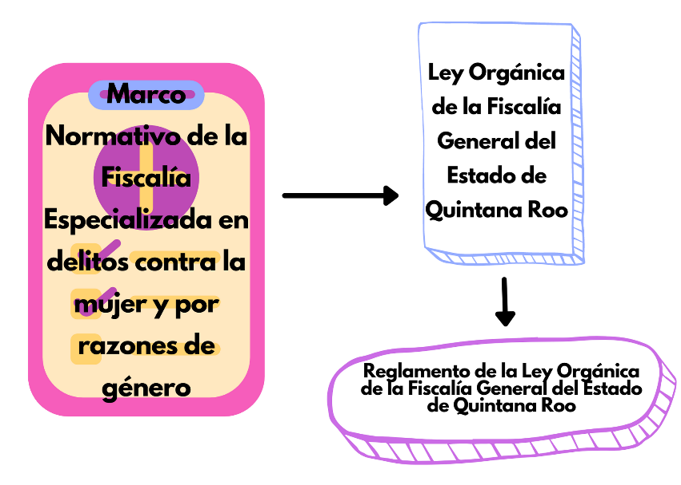
Fuente: Elaborado por la ASEQROO.

Así mismo, para constatar el cumplimiento de las funciones sustantivas de la Fiscalía Especializada, se revisarán los siguientes puntos, dando enlace a las leyes por las que fue creada la Fiscalía Especializada y su marco normativo interno:

Igualdad de género con fundamento en la Matriz de Marco Lógico

Tabla 1. Igualdad de género con fundamento en la metodología del
Presupuesto basado en Resultados
Ley de Responsabilidades Administrativas | PED Actualizado | Ley General para la Igualdad entre Mujeres y Hombres | Reglamento de la Ley Orgánica de la Fiscalía del Estado de Quintana Roo | Actualización del Programa Especial de Procuración de Justicia 2016-2022
Artículo 7, fracción 5 | Meta del eje 4,  Programa 26,. | Artículo 15, fracción II | Artículo 21 fracción XI y XVI | Tema 1, líneas de acción 17,18 y 22.
Fuente: Elaboración por la ASEQROO, con información proporcionada por la FGE.

Con el objetivo de verificar si la Fiscalía Especializada contribuye a la igualdad de género con fundamento en la metodología del Presupuesto basado en Resultados, PbR, y que todas las medidas que lleve a cabo hayan sido realizadas sin discriminación alguna, se identificó que la actualización de Programa Especial de Procuración de Justicia 2016-20211 establece indicadores y metas alineadas a Plan Estatal de Desarrollo (PED) 2016-2022; así mismo se solicitó al ente las estadísticas que anteceden la creación de los programas presupuestarios e indicadores específicos a los que contribuye el cumplimiento de sus funciones, a fin de identificar la clasificación de las víctimas por género idioma, lengua, dialecto, edad, condición social, preferencia sexual, o cualquier otra condición. Al respecto, la Fiscalía informa que las líneas de acción que les rigen en el Programa de Desarrollo no se encuentran descritas de manera específica por cada actividad que realicen las unidades responsables como es el caso de la Fiscalía especializada en delitos contra la mujer y por razones de género, apegándose a los Programas Presupuestales definidos por Gobierno del Estado por medio de la Secretaría de Finanzas y Planeación, por lo que se detecta la carencia de elementos que permitan el cumplimiento de esta función.

Procedimientos y/o protocolos

Tabla 2. Procedimientos y/o protocolos para recibir y atender las denuncias o querellas relacionados con los delitos contra la mujer y por razones de género
Ley General de Acceso de las Mujeres a una Vida Libre de Violencia | Ley Orgánica de la Fiscalía del Estado de Q. Roo | Reglamento de la Ley Orgánica de la Fiscalía del Estado de Q. Roo | Declaratoria de Alerta de Violencia de Género contra las Mujeres del Estado de Q. Roo | PED Actualizado | Actualización del Programa Especial de Procuración de Justicia 2016-2022
Artículo 49 fracción XXIV | Artículo 27 inciso n | Artículo 21 fracción XII  Artículo 27, fracción III, inciso f. | Resolutivo segundo, fracción III, numeral 1. | Eje 2, Programa 13, Líneas de acción 22 y 26  Eje 4, Programa 26, Línea de acción 7 | Tema 2, Línea de acción 18
Fuente: Elaboración por la ASEQROO, con información proporcionada por la FGE.

En atención a las funciones que debe realizar la Fiscalía Especializada se encuentra la implementación de protocolos y/o procedimientos que ayudan a garantizar una vida libre de violencia y derecho a la verdad de las mujeres y grupos vulnerables, de los cuales la Fiscalía Especializada aplica los siguientes documentos para la ejecución de sus actividades.

Tabla 3. Protocolos implementado por la Fiscalía Especializada
Procedimiento | Estatus | Descripción
Código Nacional de Procedimientos Penales | Nacional | Establece las normas que han de observarse en la investigación, el procesamiento y la sanción de los delitos, para esclarecer los hechos, proteger al inocente, procurar que el culpable no quede impune y que se repare el daño, y así contribuir a asegurar el acceso a la justicia en la aplicación del derecho y resolver el conflicto que surja con motivo de la comisión del delito, en un marco de respeto a los derechos humanos reconocidos en la Constitución y en los Tratados Internacionales de los que el Estado mexicano sea parte. (Art. 2)
Código Penal para el Estado Libre y Soberano de Quintana Roo. | Estatal | Establece en el Estado de Quintana Roo, las normas que han de observarse en la investigación, el procesamiento y la sanción de los delitos, para esclarecer los hechos, proteger al inocente, procurar que el culpable no quede impune y que se repare el daño, y así contribuir a asegurar el acceso a la justicia en la aplicación del derecho y resolver el conflicto que surja con motivo de la comisión del delito, en un marco de respeto a los derechos humanos reconocidos en la Constitución y en los Tratados Internacionales de los que el Estado mexicano sea parte.
Protocolo Nacional de actuación policial para la atención a la violencia de género contra las mujeres en el ámbito familiar. | Nacional | Busca dotar a los cuerpos policiales de un procedimiento idóneo y efectivo que garantice una respuesta adecuada ante la violencia que se ejerce en contra de las mujeres en el Ámbito Familiar.
Protocolo de actuación para quienes imparten justicia en casos que involucren la orientación sexual o la identidad de género. (Suprema Corte de Justicia de la Nación). | Nacional | El objetivo del Protocolo consiste, bajo el principio de máximo respeto a la autonomía e independencia de los y las juzgadoras, en auxiliarlos a cumplir el mandato constitucional en materia de derechos humanos, el cual plantea grandes retos para el Poder Judicial en relación con sus deberes de respeto, protección, garantía y promoción de los derechos humanos de todas las personas.
Protocolo de actuación para quienes imparten justicia en casos que involucren derechos de personas, comunidades y pueblos indígenas. (Suprema Corte de Justicia de la Nación). | Nacional | Ofrecer a las y los impartidores herramientas de interpretación jurídica que garanticen de mejor manera sus derechos, pues el Poder Judicial de la Federación tiene una labor importante en el desarrollo de las transformaciones esperadas a partir del reconocimiento de derechos de los pueblos indígenas ocurrido hace ya dos décadas. Una noción de Estado de derecho plural obliga a que las instituciones, órganos y autoridades que lo constituyen reconozcan, acepten y respeten los marcos legales que lo regulan, pero también que sean aterrizados y viables para los contextos específicos.
Protocolo de actuación para quienes imparten justicia en casos que involucren derechos de personas con discapacidad. (Suprema Corte de Justicia de la Nación). | Nacional | Este protocolo pretende aportar una serie de consideraciones que engloban elementos técnicos y jurídicos, fundamentados en el principio pro persona, contribuyendo de esa forma a garantizar, que el derecho de acceso a la justicia, pueda ser ejercido por las personas con discapacidad atendiendo a sus necesidades concretas.
Procedimiento | Estatus | Descripción
Protocolo de actuación para la implementación de las órdenes de protección de las mujeres, niñas y niños en Quintana Roo. | Estatal | Está dirigido a las y los servidores públicos encargados de atender a las víctimas de violencia en nuestra entidad, con carácter de aplicación obligatoria. Desde luego, las beneficiarias de las acciones que se deriven de este instrumento serán las víctimas que se registren en Quintana Roo.
Protocolo de investigación ministerial, policial y pericial, para los delitos de violencia sexual con perspectiva de género. | Estatal | Tiene como objetivo primordial contar con una herramienta normativa y orientadora, que facilite al personal que intervienen en la investigación del delito, a el abordaje de la misma en una forma integral y profesional; así como aportar los conocimientos básicos para una adecuada compresión para realizar las actuaciones de forma clara, eficiente, eficaz y apegada a un profundo respeto de los derechos humanos de la víctima y del imputado, logrando una adecuada impartición de justicia en estos casos.
Protocolo de investigación ministerial, policial y pericial, para los delitos de feminicidio para el estado de Quintana Roo. | Estatal | Establece las directrices que orienten, con perspectiva de género, a los fiscales, peritos y policía en las actividades de investigación, tipificación y atención a las víctimas del delito de feminicidio.
Protocolo para la atención médica, psicológica y jurídica a mujeres, niñas y niños víctimas de violencia. | Estatal | Garantizar los derechos humanos de las mujeres, niñas y niños víctimas de violencia, mediante el establecimiento de mecanismos de actuación de las autoridades administrativas estatales involucradas en la atención médica, psicológica y jurídica de las mujeres, niñas y niños víctimas de violencia.
Fuente: Elaboración por la ASEQROO con información proporcionada por la FGE.

De los protocolos mencionados con anterioridad, se identificó que el Protocolo de actuación para la implementación de las órdenes de protección de las mujeres, niñas y niños en Quintana Roo, tiene mayor relevancia a la emisión de las órdenes de protección motivada por la existencia de un riesgo inminente de daño y se fundamente en la obligación del Estado de respetar, proteger, promover y garantizar los derechos humanos de las personas que sufren situaciones de violencia de género, acción fundamental de la Fiscalía Especializada.

Este protocolo especifica que las medidas de protección emitas por la Fiscalía Especializada están basadas en el artículo 137 del Código Nacional de Procedimientos Penales, ya que éstas favorecen ampliamente a las víctimas de violencia, debido que tienen una temporalidad de mayor protección que las previstas en la Ley General y Ley Estatal de Acceso de las Mujeres a una vida libre de violencia.

Debido a la confidencialidad de los datos contenidos en las carpetas de investigación, para constatar el cumplimiento de la atención al Protocolo, se seleccionó una muestra de 2 carpetas de investigación para verificar que su evidencia documental en cuanto al tema de órdenes de protección se encuentre integrada de acuerdo a lo establecido en el protocolo:

Tabla 4. Indicador de cumplimiento el Protocolo de actuación para la implementación de las órdenes de protección de las mujeres, niñas y niños en Quintana Roo
Nombre del indicador | Fórmula | ¿Qué mide? | Meta | Responsable | Evidencia Documental
Número de órdenes de protección | (Órdenes de protección emitidas/total de solicitudes de órdenes de protección) x 100 | El número de órdenes de protección emitidas, respecto del número de solicitudes recibidas | 100% | Fiscalía General del Estado de Quintana Roo | - Orden ministerial  - Formato de valoración del riesgo  - Formato estandarizado para la solicitud de órdenes de protección
Fuente: Protocolo de Actuación para la implementación de las órdenes de protección de las mujeres, niñas y niños en Quintana Roo.

Se constató que las carpetas se hallan integradas informalmente, debido a que no hay una estructura de formatos, sino que se enfocan en la relatoría de los hechos y las acciones que el Fiscal de Ministerio Público tenga a bien o bajo su criterio aplicar para brindar la máxima protección y el acceso a la justicia de la víctima.

Modelo de Atención Integral

En relación al Modelo de Atención Integral a las usuarias, el ente indica que es coordinado con el Centro de Justicia para las Mujeres para otorgar los servicios de: presentación de denuncia ante el representante social, atención médica, estancia y servicios de atención, atención psicológica, acceso a servicios periciales, asesoría y representación jurídica, servicios ofrecidos por organizaciones de la sociedad civil, empoderamiento de las mujeres y bolsa de trabajo, acceso a refugios, juzgados familiares para la obtención de órdenes de protección; la FGE presentó mediante oficio FGE/QR/DFG/CHE/0595/2021 de fecha 16 de noviembre de 2021 el siguiente flujograma:
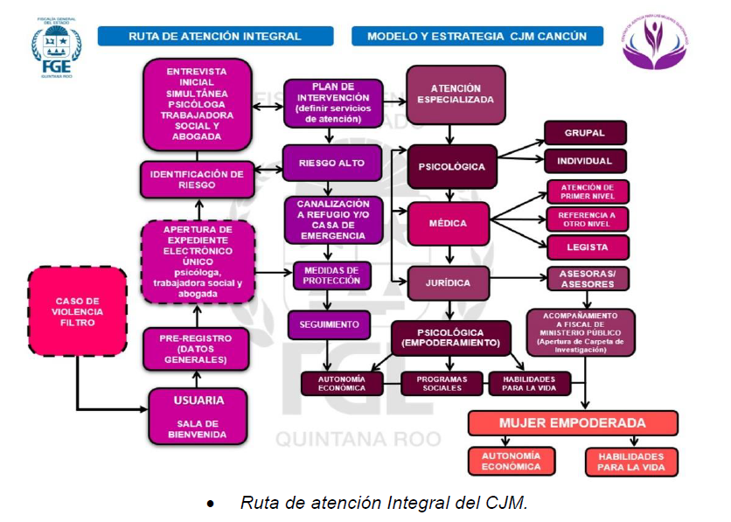
Imagen 2. Modelo de Atención Integral del Centro de Justicia para las Mujeres
Fuente: Información proporcionada por la FGE.

La Fiscalía Especializada reporta que se incorpora para trabajar en conjunto con el Centro de Justicia para las Mujeres en el municipio de Benito Juárez con la recepción de denuncias desde el ingreso de la mujer, niña o adolescente al Centro de Justicia, a través de la canalización a refugios y/o casa de emergencia, atención médica, psicológica y jurídica, así como, medidas y acciones para proteger a las víctimas de violencia familiar, con el fin de garantizar a las mujeres su seguridad y el ejercicio pleno de sus derechos humanos, con una atención inmediata y especializada.

Imagen 3. Coordinación para atender las medidas de atención
Fuente: Elaborado por la ASEQROO, con base a información proporcionada por la FGE.

Durante la visita de campo, el equipo auditor solicitó la evidencia de cumplimiento de la coordinación del trabajo entre la Fiscalía Especializada y el Centro de Justicia para las Mujeres, a lo cual el ente indica que la Fiscalía Especializada es únicamente la encargada de emitir las medidas de protección a las víctimas con el fin de garantizar a las mujeres la seguridad necesaria en caso de que el agresor intente violentarlas de nueva cuenta, por lo que presenta un oficio firmado por el Fiscal del Ministerio Público el cual solicitan al juez aplicar una orden de protección a la víctima; la emisión de medidas de protección se encuentran integradas dentro de las actas y acuerdos emitidos por el Fiscal de Ministerio Público responsable de cada carpeta de investigación.

Rendición de Informes, de acuerdo al Artículo 21 fracción IV, X, XV del Reglamento de la Ley Orgánica de la Fiscalía del Estado de Q. Roo

Con respecto al reporte y emisión de informes relacionados con el cumplimiento de las funciones sustantivas, la Fiscalía Especializada presentó las siguientes acciones y avances efectuados durante el ejercicio fiscal 2020:

Tabla 5. Análisis comparativo de informes 2020
Acciones | Informe de Actividades de la FGEQROO | Informe de Actividades de la Fiscalía Especializada | Información adicional proporcionada por la Fiscalía Especializada
Carpetas de investigación | 5,671 | 5,211 | 0
Medidas/Órdenes de protección | 0 | 8,250 | 2,993
Vinculación a proceso | 49 | 43 | 0
Órdenes de aprehensión | 8 | 6 | 0
Fuente: Elaborado por la ASEQROO con información proporcionada por la FGE.

Fuente: Elaborado por la ASEQROO con información proporcionada por la FGE

Derivado del análisis realizado a la tabla y gráfica anteriores, se puede identificar que las actividades presentadas en el Informe de Actividades de la Fiscalía General del Estado de Quintana Roo y el Informe de Actividades de la Fiscalía Especializada, presentan una incongruencia, debido que existe una diferencia de 460 carpetas de investigación, 5,257 medidas/órdenes de protección, 2 procesos de vinculación y 2 órdenes de aprehensión entre ambos informes correspondientes para el ejercicio fiscal 2020.
Al respecto, la Fiscalía Especializada mencionó que las diferencias radican en que el inicio de una carpeta de investigación no sólo se inicia por medio de una denuncia por parte de la víctima, sino que se trabaja en conjunto con la Secretaría de Seguridad Pública y la Secretaría de Salud por medio de un Informe Policiaco Homologado (IPH) por medio del cual se comunican las tres instancias para identificar los posibles casos de violencia hacia las mujeres y así proceder a hacer una investigación de los hechos que deriven o no en medidas de protección para las víctimas.

A continuación, se presenta la información obtenida de los informes de actividades anuales presentados por la Fiscalía General del Estado de Quintana Roo dentro del apartado específico para la Fiscalía Especializada en delitos contra la mujer y por razones de género.

Tabla 6. Informes de Actividades de la FGE
Año  Acciones | 2018 | 2019 | 2020
Carpetas de investigación | 4,092 | 6,380 | 5,671
Vinculaciones a proceso | 87 | 161 | 49
Órdenes de aprehensión | 72 | 66 | 8
Sentencias condenatorias | 58 | 27 | -
Órdenes de protección | - | 5,461 | -
Fuente: Elaborado por la ASEQROO con información proporcionada en los informes de actividades de la FGE.

Fuente: Elaborado por la ASEQROO con información proporcionada en los informes de actividades de la FGE.

Derivado del análisis realizado, se puede observar un aumento de 156% de las carpetas de investigación entre el año 2018 y 2019, así como una disminución del 23% en el año siguiente del 2020, sin embargo, se ha identificado que las cifras en los procesos subsecuentes, con respecto a las cifras de carpetas de investigación iniciadas en el ejercicio fiscal 2020, representa en cifras los siguientes números:
- 0.86% de vinculaciones a proceso.
- 0.14% de órdenes de aprehensión.
- 0% de sentencias condenatorias.
- 0% de órdenes de protección.

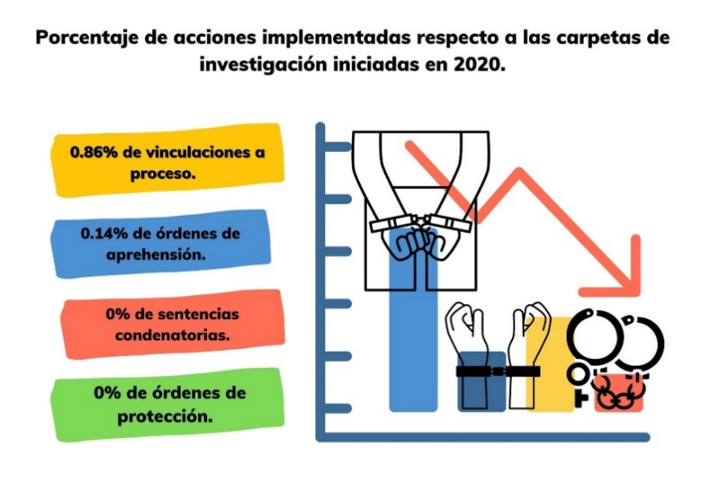

Fuente: Elaborado por la ASEQROO con información proporcionada en los informes de actividades de la FGE

Por lo anterior, se puede observar que el impacto en los procesos de investigación no llega al 1%, por consiguiente, la FGE cuenta con debilidades en la procuración de la justicia al no optimizar y eficientar los procesos de investigación especializados con perspectiva de género, generando un incremento en el rezago de la atención de víctimas de delitos cometidos contra las mujeres, discriminación por razones de género, feminicidio, homicidio o lesiones contra la población lésbico-gay y bisexual.

Derivado del análisis anterior, se determinaron las siguientes observaciones:

- Se constató que la Fiscalía Especializada en delitos contra la mujer y por razones de género presenta aspectos de mejora en cuanto a la contribución de la igualdad de género con fundamento en la metodología del Presupuesto basado en Resultados, respecto a las estadísticas que anteceden la creación de la unidad administrativa y a los indicadores específicos con los que contribuyen al cumplimiento de sus funciones.

- La Fiscalía Especializada presenta aspectos susceptibles de mejora respecto a la evidencia documental señalada en el indicador del Protocolo de actuación para la implementación de las órdenes de protección de las mujeres, niñas y niños en Quintana Roo.

- Se observa que la información en cifras reportada por la Fiscalía Especializada en materia de órdenes de protección emitidas durante el ejercicio 2020, presenta aspectos de mejora en el listado de órdenes de protección reportados para la presente auditoría y con el Informe de Actividades 2020 que emite la Fiscalía General del Estado de Quintana Roo.

- Se observa que la Fiscalía Especializada en delitos contra la mujer y por razones de género, con respecto a las carpetas de investigación iniciadas en el ejercicio fiscal 2020, presenta aspectos de mejora en la judicialización de los procesos.

Con motivo de la reunión de trabajo efectuada para la presentación de resultados finales de auditoria y observaciones preliminares, la entidad presentó las justificaciones y evidencia del cumplimiento de las acciones determinadas, por lo tanto, las 4 observaciones quedan atendidas.

Normatividad relacionada con la observación.

Ley General de Acceso de las Mujeres a una Vida Libre de Violencia artículos 8 fracción I, 23 fracciones I y III, 33, 45 fracción II y 49 fracción XXIV.
Ley de Acceso de las Mujeres a una Vida Libre de Violencia del Estado de Quintana Roo, artículo 7 fracción I,15 fracciones I y III, 17, 21 Fracciones II, III y V, 29 fracciones I al III.
Ley Orgánica de la Fiscalía del Estado de Quintana Roo artículos 27 fracción III inciso a al n, 44 fracción I inciso b.
Reglamento de la Ley Orgánica de la Fiscalía del Estado de Quintana Roo artículos 21 fracciones I al XIX.

Competencia de los actores.

2. Perfil de puestos, experiencia laboral y capacitación.

2.1 Servidores públicos adscritos a la Fiscalía Especializada en delitos contra la mujer y por razones de género.

Con observaciones

Los tres órdenes de gobierno, a través de los cuales se manifiesta el ejercicio del poder público, tienen la obligación de organizar el aparato gubernamental de manera tal que sean capaces de asegurar, en el ejercicio de sus funciones, el derecho de las mujeres a una vida libre de violencia.

Corresponde al Estado, de conformidad con lo dispuesto por esta Ley y los ordenamientos jurídicos locales aplicables en la materia de especializar a las y los trabajadores del Poder Judicial, agentes del ministerio público, peritos y personal que atiende a víctimas, a través de programas y cursos permanentes en:

- Derechos humanos y género.
- Perspectiva de género para la debida diligencia en la conducción de averiguaciones previas y procesos judiciales relacionados con discriminación, violencia y feminicidio.
- Incorporación de la perspectiva de género en los servicios periciales, y eliminación de estereotipos sobre el rol social de las mujeres.

El Estado y los Municipios, se coordinarán con la Federación para la integración y funcionamiento del Sistema Nacional. Todas las medidas que lleve a cabo el Estado deberán ser realizadas sin discriminación alguna. Por ello, considerará el idioma, lengua, dialecto, edad, condición social, preferencia sexual, o cualquier otra condición, para que puedan acceder a las políticas públicas en la materia.

Para el cumplimiento de una procuración de justicia eficaz y efectiva, la Fiscalía General del Estado de Quintana Roo fomenta la participación de su personal en las actividades académicas, de formación, capacitación, actualización y especialización las cuales contribuyen a brindar un mejor servicio a la sociedad que lo necesita con estricto apego a los derechos humanos y perspectiva de género.

Derivado que la Fiscalía General del Estado no cuenta con Marco Normativo Interno que determine el perfil de puestos para el desempeño de sus funciones, se realizó el siguiente análisis comparativo de la plantilla del personal que integra a la Fiscalía Especializada determinando su puesto y grado de estudios, agrupándolos de la siguiente manera:

Tabla 7. Personal adscrito a la FEDCMRG
Puesto | Número de empleados
Fiscal del Ministerio Publico | 21
Fiscal del Ministerio Publico Auxiliar | 22
Policía de Investigación | 16
Perito | 5
Puestos varios | 9
Total | 73
Fuente: Elaborado por la ASEQROO con información proporcionada por la FGE

Fuente: Elaborado por la ASEQROO con información proporcionada por la FGE

De acuerdo con el análisis anterior, se obtuvo que la Fiscalía Especializada cuenta con una plantilla laboral de 73 personas, de las cuales los puestos más representativos son Fiscal de Ministerio Público, Fiscal de Ministerio Público Auxiliar, Policía de Investigación y Peritos. Asimismo, se puede observar que el puesto de Fiscal de Ministerio Auxiliar representa el 30% de la plantilla laboral y el Fiscal de Ministerio el 29% de la plantilla.

Una vez detectado el porcentaje de participación de los puestos en la plantilla de Fiscalía Especializada, y asociándolos con el cumplimiento de las funciones sustantivas de la misma, se procedió a analizar el nivel de preparación académica.

Fuente: Elaborado por la ASEQROO con información proporcionada por la FGE

Por lo anterior, se puede observar en la Gráfica 4, que 59 personas (81%) del total de la plantilla laboral, cuenta con un nivel de educación superior, así como que 14 personas (19%) cuenta con educación media superior y educación básica.

En concordancia y siguiendo con el análisis de la plantilla laboral de la Fiscalía Especializada, se dispuso a graficar el perfil profesional de los puestos sustantivos con el fin de identificar las licenciaturas y/o carreras técnicas del personal, tal como se puede observar a continuación:

Fuente: Elaborado por la ASEQROO con información proporcionada por la FGE

Se puede observar en la Gráfica 5 que, en los puestos de personal sustantivo de la Fiscalía Especializada, se encuentra personal que no cuenta con un grado de estudios de nivel superior. La plantilla refleja debido a que la FGE no cuenta con los manuales administrativos que establezca el perfil de puestos correspondientes, no se pudieron determinar los requisitos de contratación para la ocupación de los puestos sustantivos.

En lo que respecta al conocimiento del personal en diferentes lenguas o idiomas indígenas o extranjeros perteneciente a la Fiscalía Especializada, se identificó dentro de los anexos del oficio FGE/QR/DFG/CHE/1880/2021, que ninguno de los servidores públicos cuenta con experiencia acreditable en lenguas o idiomas indígenas o extranjeros para poder brindar información y asesoramiento a las víctimas u ofendidos sobre sus derechos y el proceso de los trámites judiciales y administrativos.

Con el objetivo de verificar la eficiencia en la planeación de lo concerniente al Programa de Capacitación de la Fiscalía General del Estado de Quintana Roo, se solicitó el Diagnóstico de Necesidades de Capacitación en el que se encuentran plasmados las necesidades por área de la capacitación que el personal que labora en la institución debe recibir para brindar una atención con apego a los derechos humanos y perspectiva de género. Al respecto, la FGE manifestó mediante nota informativa que no cuentan con un Diagnóstico de Necesidades de Capacitación, sino que realizan la planeación de la programación de capacitaciones atendiendo al Programa Rector de Profesionalización publicado por la Secretaría de Gobernación y el Secretariado Ejecutivo del Sistema Nacional de Seguridad Pública el cual tiene como objetivo establecer las políticas generales en la materia, así como un conjunto de contenidos homologados y estructurados en unidades didácticas de enseñanza-aprendizaje que consoliden la formación inicial, actualización, especialización y, en términos generales, el desarrollo profesional de los elementos de las instituciones policiales, de procuración de justicia y del sistema penitenciario. Asimismo, reportó un listado de cursos en el cual no se identifica al personal sustantivo que ha acreditado alguno de ellos, el grado de cumplimiento (inicial, actualización, especialización), o el personal que debió acreditar los cursos enlistados a impartir en el ejercicio fiscal 2020.

Para verificar el cumplimiento y constatar la implementación de la capacitación a los servidores públicos que se desempeñan en la Fiscalía Especializada y que éstos contribuyan a brindar un servicio de atención con apego a los derechos humanos y con perspectiva de género, se solicitó la evidencia pertinente a la Fiscalía General del Estado de Quintana Roo, la cual manifestó haber impartido un total de 17 cursos presentando como evidencia: listas de asistencia, constancias de participación y fotografías de los mismos, información que se plasma en la tabla siguiente:

Tabla 8. Capacitación del personal adscrito a la FEDCMRG
Puestos Sustantivos | Número de personal | Personal capacitado | Cursos tomados | Porcentaje del personal capacitado
Fiscal del Ministerio Publico | 21 | 5 | 7 | 9.5 %
Fiscal del Ministerio Publico Auxiliar | 22 | 0 | 0 | 0 %
Policía de Investigación | 16 | 2 | 5 | 12.5 %
Perito | 5 | 2 | 1 | 40 %
Puestos varios | 9 | 0 | 0 | 0 %
Total | 73 | 9 | 13 | 12.3 %
Fuente: Elaborado por la ASEQROO con información proporcionada por la FGE

Gráfica 6. Personal adscrito a la Fiscalía Especializada en delitos
contra la mujer y por razones de género

Fuente: Elaborado por la ASEQROO con información proporcionada por la FGE

De acuerdo con la capacitación del personal adscrito a la Fiscalía Especializada se identificó que de 73 servidores públicos se capacitaron 9 personas, lo cual representa un 12.3% del total. Del mismo modo, se puede observar que se capacitó a 5 fiscales de ministerio público, 2 peritos y 2 policías de investigación, por lo que la plantilla que integra el puesto de Fiscal del Ministerio Público Auxiliar no recibió capacitación alguna, presentando áreas de mejora en este aspecto.

En lo que respecta a los cursos de capacitación, se corroboró que durante el ejercicio fiscal 2020, la Fiscalía General del Estado implementó únicamente 13 de 17 cursos de capacitación reportados a diversos servidores públicos adscritos a la Fiscalía Especializada en delitos contra la mujer y por razones de género, correspondientes a la Zona 1 Benito Juárez y Zona 2 Othón P. Blanco.

Respecto a la evidencia de la capacitación, la Fiscalía Especializada presentó fotos y listas de asistencias insuficientes, manifestando que los cursos de capacitación fueron impartidos en su mayoría de manera virtual, lo cual hace que no se pueda constatar con veracidad la participación del personal capacitado. En lo que concierne a constancias de participación, el ente presentó la totalidad de los mismos.

Derivado del análisis anterior, se determinaron las siguientes observaciones:

- Se constató que la Fiscalía General del Estado de Quintana Roo presenta debilidad respecto a los manuales administrativos, de manera que permitan identificar el adecuado funcionamiento y desempeño de cada puesto de trabajo que representan las actividades sustantivas de la unidad.

- La Fiscalía Especializada presenta áreas de oportunidad y mejora en el personal que desempeña las funciones sustantivas para acreditar el dominio de lenguas e idiomas indígenas y/o extranjeros.

- Se identificó que la Fiscalía Especializada durante el ejercicio fiscal 2020, presenta debilidad respecto al Diagnostico de Necesidades de Capacitación y Programa de Capacitación.

- Se observa que, durante el ejercicio fiscal 2020, la Fiscalía Especializada en delitos contra la mujer y por razones de género, capacitó al 12.3% de su plantilla laboral, representando un área de mejora para el ente público debido que los servidores públicos que atiende a víctimas debe contar con la capacitación de manera permanente, integral y temática que contribuya a la profesionalización y al desarrollo del personal, para brindar una mejor atención a las víctimas de violencia.
Con motivo de la reunión de trabajo efectuada para la presentación de resultados finales de auditoria y observaciones preliminares, la entidad presentó las justificaciones y evidencia del perfil de puestos, experiencia laboral y capacitación de los servidores públicos adscritos a la Fiscalía Especializada en delitos contra la mujer y por razones de género, por lo tanto, las 4 observaciones quedan atendidas.

Normatividad relacionada con las observaciones.

Ley General de Acceso de las Mujeres a una Vida Libre de Violencia, artículos 19, 49, fracción XXII.
Reglamento de la Ley General de Acceso de las Mujeres a una Vida Libre de Violencia, artículos 9, 14 fracciones I y II, y 20 fracción I.
Ley de Acceso de las Mujeres a una Vida Libre de Violencia del Estado de Quintana Roo, artículos 7, fracción I, 17, 33, 39 fracción XXIII.
Ley para la Igualdad entre Mujeres y Hombres del Estado de Quintana Roo artículo 20 fracción I, 21 fracción II.

Resultado Número 3.

Eficacia

3. Cumplimiento de metas y objetivos.

3.1 Avance de cumplimiento de metas y objetivos.

Con observaciones.

Tanto a nivel federal como estatal está normado que los recursos económicos de que disponga el Estado se administrarán con eficiencia, eficacia, economía, transparencia y honradez para satisfacer los objetivos a los que estén destinados.

Las iniciativas de las Leyes de Ingresos y los proyectos de Presupuestos de Egresos de las Entidades Federativas se deberán elaborar conforme a lo establecido en la legislación local aplicable, en la Ley General de Contabilidad Gubernamental y las normas que para tal efecto emita el Consejo Nacional de Armonización Contable, con base en objetivos, parámetros cuantificables e indicadores del desempeño; deberán ser congruentes con los planes estatales de desarrollo y los programas derivados de los mismos, e incluirán, cuando menos, objetivos anuales, estrategias y metas.

La información presupuestaria y programática que forme parte de la Cuenta Pública deberá relacionarse, en lo conducente, con los objetivos y prioridades de la planeación del desarrollo. Asimismo, deberá incluir los resultados de la evaluación del desempeño. Para ello, deberán utilizar indicadores que permitan determinar el cumplimiento de las metas y objetivos de cada uno de los programas, así como vincular los mismos con la planeación del desarrollo.

Las entidades y las dependencias del Ejecutivo deberán evaluar internamente en forma permanente sus programas con objeto de mejorar la eficiencia y eficacia de la utilización de los recursos empleados y controlar los avances y desviaciones, a fin de instrumentar con oportunidad las medidas correctivas que racionalicen la aplicación del gasto.

Las autoridades responsables de la planeación, a solicitud del Congreso, darán cuenta a éste del estado que guarden sus respectivos ramos, informarán el avance y grado de cumplimiento de los objetivos y prioridades fijados en la planeación estatal, que por razón de su competencia les corresponda, así como de los resultados de las acciones previstas. También informarán sobre el desarrollo y los resultados de la aplicación de los instrumentos de política económica y social de acuerdo con dichos objetivos y prioridades, precisando el impacto específico y diferencial que generen en mujeres y hombres. En su caso, explicarán las desviaciones ocurridas y las medidas; que se adopten para corregirlas.

Para el análisis del cumplimiento de metas y objetivos se analizó el avance de gestión financiera que la Fiscalía presentó a la Auditoría Superior del Estado de Quintana Roo al cierre del ejercicio fiscal 2020. Así mismo, se revisó el cumplimiento de metas y objetivos a nivel componentes del programa E044 - Marco Jurídico en Materia de Procuración de Justicia y Resolución de Conflictos Penales; se encontró que el cumplimiento de las metas y objetivos analizados, de acuerdo a los parámetros de la semaforización establecida en los manuales de la SEFIPLAN, quedaron proyectados de la siguiente forma:

Tabla 9. Semaforización de avances y cumplimientos de los objetivos reportados
E044 – MARCO JURÍDICO EN MATERIA DE PROCURACIÓN DE JUSTICIA Y RESOLUCIÓN DE CONFLICTOS PENALES
Objetivo de la MIR | Semáforo
Componente C01 | Verde
Componente C02 | Verde
Componente C03 | Verde
Total | 3
Fuente: Elaborado por la ASEQROO, con base en la información proporcionada por la FGE.

Cabe señalar que el cumplimiento de las metas y objetivos no dependieron directamente de la Fiscalía Especializada, sin embargo, el 100% de los indicadores analizados lograron cumplir con la semaforización establecida para lograr posicionarse en semáforo verde de cumplimiento.

En relación a los avances de metas y objetivos analizados, se revisó la evidencia de su cumplimiento, señalada en los medios de verificación, establecidos en cada nivel de la Matriz de Indicadores para Resultados, constatando que el total de los medios de verificación presentan áreas de mejora, toda vez que no mencionan el nombre completo del documento, el nombre del área que genera o publica la información, la periodicidad de la misma y en su caso la liga de la página en la que se pueda consultar la información, de acuerdo a lo recomendado por el Consejo Nacional de Evaluación de la Política de Desarrollo Social, como se detalla a continuación:

Imagen 5. Elementos de los Medios de Verificación.
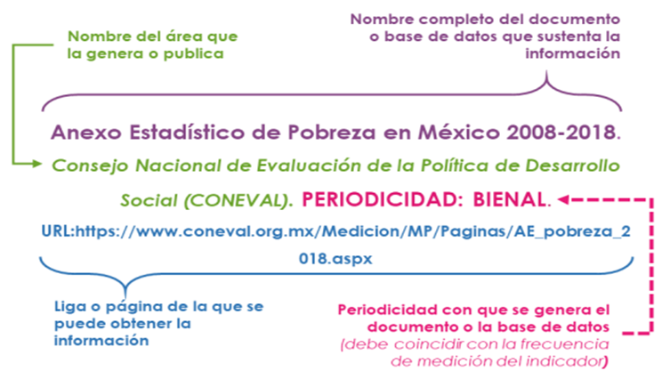
Fuente: Elaborado por el CONEVAL (2019).

Por lo anterior a fin de constatar la evidencia del cumplimiento de metas y objetivos se realizó la visita de campo en la cual el ente presento la evidencia correspondiente de cada programa.

Con el objetivo de constatar la eficacia del cumplimiento de metas y objetivos, se procede a analizar la evidencia referida en los medios de verificación establecidos en la Matriz de Indicadores para Resultados y fichas técnicas de indicadores:

Tabla 10. Cumplimiento de las metas y objetivos del programa presupuestario E044- Marco Jurídico en materia de Procuración de Justicia y Resolución de Conflictos Penales
Nivel | Indicadores | Medio de verificación | Cumplimiento | Comentario
Componente 1 | Tasa de variación de conflictos penales resueltos por cualquier mecanismo | Libro de Gobierno utilizado por las Unidades Operativas y Administrativas con periodicidad Anual para el registro de denuncias en la Fiscalía General del Estado de Quintana Roo. Portal de Transparencia de la FGE. | Verde  12.429% | El resultado refleja un aumento del 12.42% de conflictos penales resueltos, respecto del total el año inmediato anterior que representa un total de 24,000 conflictos respecto de los 27,000 conflictos programados.  Durante la visita de campo, el ente público presentó como evidencia un documento firmado por la encargada de la Vice-Fiscalía de Investigación Territorial, en el cual se hace mención de la cantidad de número de carpetas de investigación resueltas por las diferentes unidades operativas de la Fiscalía General del Estado de Quintana Roo. La evidencia proporcionada se considera Insuficiente.
Componente 2 | Porcentaje de delitos resueltos en materia de corrupción. | Libros de Gobierno y Base de datos Estadístico de la Fiscalía Especializada en Combate a la Corrupción. Portal de Transparencia de la FGE. | Verde  110.462% | El resultado refleja un cumplimiento del 110.46% de delitos resueltos en materia de corrupción que representa un total de 493 delitos resueltos respecto de los 480 delitos programados.  Durante la visita de campo, el ente público presentó como evidencia un documento firmado por el Subdirector administrativo de la Fiscalía Especializada en Combate a la Corrupción y la Fiscal Especializada en Combate a la Corrupción, en el cual se hace mención de la cantidad de número de carpetas de investigación resueltas durante el periodo julio a diciembre de 2020 por parte de la Fiscalía General del Estado de Quintana Roo. La evidencia proporcionada se considera Insuficiente.
Componente 3 | Porcentaje de documentos actualizados y publicados del marco jurídico de la FGE | Que la autoridad competente aprueba la publicación de la normatividad de la FGE.  NOTA: Esto es un supuesto, no el documento generado para la aprobación de los documentos del marco jurídico. (Acta de sesión por ejemplo.) | Verde  100% | El resultado refleja un cumplimiento del 100% de documentos jurídicos actualizados y publicados del marco jurídico de la Fiscalía General del Estado de Quintana Roo, el cual representa un total de 18 documentos jurídicos.  Durante la visita de campo, el ente público presentó como evidencia un documento firmado por la Fiscal de Ministerio Público adscrita a la Dirección Jurídica en el cual se enlistan 6 documentos jurídicos actualizados durante el cuarto trimestre del ejercicio 2020. La evidencia proporcionada se considera Insuficiente.
Fuente: Elaborado por la ASEQROO con base en el SIPPRES “Formato Evaluatorio Programático del SIPPRES FESIPPRES-01” 4to Trimestre del 2020 y las evidencias del cumplimiento de las metas proporcionadas por la FGE del Programa Presupuestario E044 – Marco Jurídico en materia de Procuración de Justicia y Resolución de Conflictos Penales.

De acuerdo con la tabla anterior, la Fiscalía General del Estado de Quintana Roo no entregó evidencia que resulte suficiente y congruente para sustentar el cumplimiento de metas y objetivos del total de los indicadores del programa presupuestario E044- Marco Jurídico en materia de Procuración de Justicia y Resolución de Conflictos Penales y se determinó que para los componentes 1, 2 y 3 la información analizada no coincide con las cantidades reportadas en los documentos antes mencionados.

Derivado del análisis anterior se determinaron las siguientes observaciones preliminares:

- La Fiscalía General del Estado presenta aspectos susceptibles de mejora en la evidencia de los 3 indicadores analizados.
- De los 3 indicadores analizados, se detectó que 1 presentó medios de verificación con áreas de mejora, toda vez que no menciona el nombre completo del documento, el nombre del área que genera o publica la información y en su caso la liga de la página en la que se puede consultar la información.

Con motivo de la reunión de trabajo efectuada para la presentación de resultados finales de auditoria y observaciones preliminares, la entidad presentó las justificaciones y evidencia del cumplimiento de las metas y objetivos, por lo tanto, las 2 observaciones quedan atendidas.

II.4. COMENTARIOS DEL ENTE FISCALIZADO

Es importante señalar que la documentación proporcionada por el ente público fiscalizado para aclarar o justificar los resultados y las observaciones presentadas en las reuniones de trabajo, fue analizada con el fin de determinar la procedencia, de eliminar, rectificar o ratificar los resultados y las observaciones preliminares determinadas por la Auditoría Superior del Estado de Quintana Roo y que se presentó a esta entidad fiscalizadora para efectos de la elaboración definitiva de este Informe.

II.5. TABLA DE JUSTIFICACIONES Y ACLARACIONES DE LOS RESULTADOS

Auditoría al Desempeño de las funciones sustantivas de la Fiscalía Especializada en delitos contra la mujer y por razones de género 20-AEMD-C-GOB-065-245
Concepto | Atención
1. Fiscalía Especializada en delitos contra la mujer y por razones de género.
1.1. Cumplimiento de las funciones sustantivas de la Fiscalía Especializada en delitos contra la mujer y por razones de género. | Atendido.
2. Perfil de puestos, experiencia laboral y capacitación.
2.1 Servidores públicos adscritos a la Fiscalía Especializada en delitos contra la mujer y por razones de género. | Atendido.
3. Cumplimiento de metas y objetivos de los programas presupuestarios con perspectiva de género.
3.1. Verificación del cumplimiento de metas y objetivos. | Atendido.
Recomendación de Desempeño: Es el tipo de sugerencias que se emite a los Entes Públicos Fiscalizados para promover el cumplimiento de los objetivos y metas de las instituciones, sus políticas públicas, programas y procesos operativos y atribuciones, a fin de fomentar las prácticas de buen gobierno, mejorar la eficiencia, eficacia, la economía, la calidad, la satisfacción del ciudadano y la competencia de los actores.
Atendido: Las observaciones que fueron atendidas con la información remitida o de acuerdo a las justificaciones presentadas por los Entes Públicos Fiscalizados en atención a los resultados finales y las observaciones preliminares.
No atendido: Las observaciones que no se atendieron ni se justificaron en la reunión de trabajo por los Entes Púbicos Fiscalizados.
Seguimiento: Las observaciones en las que se estableció una fecha compromiso por parte de los Entes Públicos Fiscalizados para su atención en la mejora e implementación de las recomendaciones.

III. DICTAMEN DEL INFORME INDIVIDUAL DE AUDITORÍA

El presente dictamen se emite con fecha 04 de febrero del 2022, fecha de conclusión de los trabajos de auditoría, la cual se practicó sobre la información proporcionada por el ente público fiscalizado de cuya veracidad es responsable; fue planeada y desarrollada con el fin de fiscalizar las acciones implementadas por la Fiscalía General del Estado de Quintana Roo, en cumplimiento al Fortalecimiento del Programa Estatal para Prevenir, Atender, Sancionar y Erradicar la Violencia contra las Mujeres en el Estado de Quintana Roo, así como el cumplimiento de las funciones sustantivas de la Fiscalía Especializada en delitos contra la mujer y por razones de género

En opinión de la Auditoría Superior del Estado de Quintana Roo se identificaron oportunidades, áreas de mejora, fortalezas y debilidades que fueron atendidas.

En materia del cumplimiento de las líneas de acción derivadas del Fortalecimiento del Programa Estatal para Prevenir, Atender, Sancionar y Erradicar la Violencia contra las Mujeres de Quintana Roo 2018-2022, se identificaron acciones relacionadas con la difusión de la promoción de la denuncia en casos de violencia a través de campañas permanentes en las redes sociales del ente público, asistencias con enfoque psicosocial, perspectiva de género y derechos humanos implementadas para la protección y reparación integral de las mujeres víctimas con la finalidad de prevenir la revictimización; diversas adecuaciones del marco jurídico relacionado con la sanción de la violencia contra las mujeres, en función del acceso a la justicia, así como, los estudios realizados con enfoque de derechos humanos y perspectiva de género, que permitieron analizar el comportamiento cualitativo y cuantitativo de los elementos que propician la concentración de la violencia en el Estado. Asimismo, se analizaron las acciones que le competen a la Fiscalía como institución corresponsable, mismas que están encaminadas al fortalecimiento de los mecanismos de coordinación interinstitucional en relación con la eventual erradicación de las modalidades de violencia contra las mujeres.

En materia del fortalecimiento Institucional, se constató la evidencia de las atenciones y servicios brindados por el Centro de Justicia para las Mujeres de Quintana Roo y la Fiscalía Especializada en delitos contra la Mujer y por Razones de Género, a las víctimas de violencia de género relacionadas a su estructura institucional, asignación de recursos, diseño operativo y servicios.

En materia del cumplimiento de las metas y objetivos, y su evidencia, se analizó 1 objetivo de la Matriz de Indicadores para Resultados del programa presupuestario E069 – Atención a víctimas, detenidos, testigos protegidos y sujetos contemplados en las leyes aplicables, determinando que en general la Fiscalía General del Estado de Quintana Roo presentó evidencia que sustenta el cumplimiento correspondiente de sus metas y objetivos reportados.

Como parte de las áreas de mejora de la Fiscalía Especializada en delitos contra la mujer y por razones de género, se identificó el mejoramiento del control interno del manejo de las estadísticas acerca de los asuntos de su correspondencia, así como las propuestas de modificación a la normatividad aplicable para armonizar los procesos que se llevan a cabo en cuanto a la atención y seguimiento de las víctimas.

En cuanto a las fortalezas encontradas, la Fiscalía General del Estado se encuentra llevando a cabo constantes capacitaciones al personal sustantivo del ente y que tiene trato directo con las víctimas, tal como talleres de contención, cursos en materia de derechos humanos y perspectiva de género; así como la firma de convenios con el Instituto Nacional de los Pueblos Indígenas (INPI) y el Instituto para el Desarrollo del Pueblo Maya y las Comunidades Indígenas del Estado de Quintana Roo (INMAYA) con la finalidad de que el personal de la FGE con conocimiento en la lengua maya, brinde una mejor orientación a las víctimas que hablan esta lengua y tengan conocimiento pleno de sus derechos y el estatus de su proceso de denuncia.

En el mismo tenor de ideas, se identificó un aumento en las judicializaciones de las carpetas de investigación, las cuales para el ejercicio 2021 representa un incremento en vinculaciones a proceso y órdenes de aprehensión emitidas por la Fiscalía General del Estado en comparación con las cifras identificadas en el ejercicio fiscal 2020.

Con la fiscalización y la atención de las recomendaciones de desempeño se contribuirá a que la Fiscalía General del Estado, aplique las oportunidades de mejora detectadas en el Fortalecimiento del Programa Estatal para Prevenir, Atender, Sancionar y Erradicar la violencia contra las Mujeres 2018-2022, así como, las mejoras detectadas a fin de coadyuvar en el logro de sus metas y objetivos de sus programas presupuestarios así como las funciones sustantivas de la Fiscalía Especializada en delitos contra la mujer y por razones de género a las que hace referencia la Ley Orgánica de la Fiscalía General del Estado, así como la congruencia del avance y evidencia de los medios de verificación establecidos en las Matrices de Indicadores para Resultados.

EL AUDITOR SUPERIOR DEL ESTADO

______________________________________
M. EN AUD. MANUEL PALACIOS HERRERA

Declaratoria de Alerta de Violencia de Genero contra las Mujeres Estado de Quintana Roo, pagina 1.
Declaratoria de Alerta de Violencia de Genero contra las Mujeres Estado de Quintana Roo, resolutivo segundo, pagina 2.
Fortalecimiento del Programa Estatal para prevenir, atender, sancionar y erradicar la violencia contra las Mujeres de Quintana Roo, pagina 4 y 5.
Fortalecimiento del Programa Estatal para prevenir, atender, sancionar y erradicar la violencia contra las Mujeres de Quintana Roo, pagina 6.
Fortalecimiento del Programa Estatal para Prevenir, Atender, Sancionar y Erradicar la Violencia contra las Mujeres de Quintana Roo 2018-2022, página 2.
Fortalecimiento del Programa Estatal para Prevenir, Atender, Sancionar y Erradicar la Violencia contra las Mujeres de Quintana Roo 2018-2022, página 3.
Ley de Acceso de las Mujeres a una Vida Libre de Violencia del Estado de Quintana Roo, artículo 1.
Ley de Víctimas del Estado de Quintana Roo, artículo 1.
https://www.facebook.com/FGEQuintanaRoo/
https://twitter.com/FGEQuintanaRoo
Fortalecimiento del Programa Estatal para Prevenir, Atender, Sancionar y Erradicar la Violencia contra las Mujeres de Quintana Roo, página 11.
Fortalecimiento del Programa Estatal para Prevenir, Atender, Sancionar y Erradicar la Violencia contra las Mujeres de Quintana Roo, página 3.
Ley Orgánica de la Fiscalía General del Estado de Quintana Roo, articulo 27 y 44.
Programa Estatal para Prevenir, Atender, Sancionar y Erradicar la Violencia contra las Mujeres de Quintana Roo 2018-2022.
Centro de Justicia para las Mujeres.
Instituto Quintanarroense de la Mujer.
Constitución Política de los Estados Unidos Mexicanos, artículo 134 y Constitución Política del Estado Libre y Soberano de Quintana Roo, artículo 166.
Ley General de Contabilidad Gubernamental, artículo 54.
Ley Orgánica de la Fiscalía General del Estado de Quintana Roo, artículo 1.
Ley Orgánica de la Fiscalía General del Estado de Quintana Roo, artículo 68.
Secretaría de Finanzas y Planeación.
Secretaría de Finanzas y Planeación.
https://www.fgeqroo.gob.mx/portal/doctos/UAC_informe_ene-mar_2021.pdf
Actualización del Programa Especial de Procuración de Justicia 2016-2022, pág. 12.
https://www.fgeqroo.gob.mx/portal/doctos/UAC_informe_ene-mar_2021.pdf
Ley de Acceso de las Mujeres a una Vida Libre de Violencia, artículos 33 y 45 fracción II.
Fiscalía General del Estado de Quintana Roo.
Actualización del Plan Estatal de Desarrollo 2016-2022, Meta del programa 13.
Actualización del Programa Especial de Procuración de Justicia 2016-2022. Tema 1 líneas de acción 10, 17, 18, 22, 23 y 30. Tema 2 líneas de acción 11, 12, 13 y 18.
Ley Orgánica de la Fiscalía del Estado de Quintana Roo, artículo 27 fracción III.
Fiscalía Especializada en delitos contra la mujer y por razones de género.
https://www.fgeqroo.gob.mx/portal/doctos/Acuerdo19-2020.pdf
Protocolo de Actuación para la implementación de las órdenes de protección de las mujeres, niñas y niños en Quintana Roo
Ley General de Acceso de las Mujeres a una Vida Libre de Violencia, artículo 19
Ley de Acceso de las Mujeres a una Vida Libre de Violencia del Estado de Quintana Roo, artículo, 39 fracción XXIII.
Ley de Acceso de las Mujeres a una Vida Libre de Violencia del Estado de Quintana Roo, artículo 33.
Fiscalía Especializada en delitos contra la mujer y por razones de género.
16 y 17 Fiscalía Especializada en delitos contra la mujer y por razones de género.
Constitución Política de los Estados Unidos Mexicanos, artículo 134 y Constitución Política del Estado Libre y Soberano de Quintana Roo, artículo 166.
Ley de Disciplina Financiera de las Entidades Federativas y los Municipios, artículo 5 fracción I.
Ley General de Contabilidad Gubernamental, artículo 54.
Ley de Presupuesto y Gasto Público del Estado de Quintana Roo, artículo 67.
Ley de Planeación para el Desarrollo del Estado de Quintana Roo, artículo 16.

